TRƯỜNG CAO ĐẲNG CÔNG THƯƠNG TPHCM
KHOA CÔNG NGHỆ THÔNG TIN


BÁO CÁO THỰC TẬP
TỐT NGHIỆP

Giảng viên hướng dẫn : Ths. Bùi Trọng Viên
Sinh viên thực hiện : Hà Mỹ Duyên
MSSV : 2122110528
Lớp : CCQ2211M

TP. Hồ Chí Minh ngày tháng năm 2025
LỜI NHẬN XÉT

LỜI CẢM ƠN
Trước tiên, em xin gửi lời cảm ơn chân thành nhất đến giảng viên hướng dẫn Bùi Trọng Viên đã tận tình hướng dẫn, hỗ trợ và cung cấp những ý tưởng quý báu trong suốt quá trình thực hiện báo cáo này. Sự chỉ bảo và những đóng góp của thầy đã giúp em hoàn thiện bài báo cáo và có thêm những kiến thức quý giá cho công việc sau này.
Em xin chân thành cảm ơn các bạn bè trong lớp và tất cả những người đã hỗ trợ em trong quá trình nghiên cứu và hoàn thiện đồ án. Nhờ vào sự hợp tác, chia sẻ và nỗ lực chung của mọi người, đồ án đã được hoàn thành đúng tiến độ và đạt kết quả như mong đợi.
Một lần nữa, em xin chân thành cảm ơn và mong được nhận thêm những đóng góp quý báu từ các thầy và các bạn để hoàn thiện bản thân hơn nữa.
Trân trọng!

DANH MỤC CÁC HÌNH VẼ, ĐỒ THỊ
Hình 1: Cơ sở thực tập 8
Hình 2:Sơ đồ tổ chức của Công Ty 9
Hình 3: Cơ sở vật chất và môi trường làm việc 10
Hình 4: Kiểm tra và bảo trì thiết bị máy in 14
Hình 5:Sửa chữa và vệ sinh laptop trước khi giao cho khách hàng 16
Hình 6:Tư vấn khách hàng 17
Hình 7: Xử lý sự cố phần cứng và phần mềm cơ bản 19
Hình 8: Thống kê tình trạng các thiết bị trong công ty 20
Hình 9: Cấu tạo của RAM 24
Hình 10:Nguyên lí hoạt động của RAM 26
Hình 11: Cấu tạo của bo mạch chủ đời cũ 33
Hình 12: Sơ đồ kiến trúc bo mạch chủ theo mô hình Northbridge - Southbridge 35
Hình 13:Mainboard laptop (bên trái) và maiborad máy tính để bàn (bên phải) 37
Hình 14: Cấu tạo của ổ cứng HHD 39
Hình 15: Cấu tạo của ổ cứng SSD 41
Hình 16: Nguyên lý hoạt động của SSD 42
Hình 17: So sánh HHD và SSD 44
Hình 18: Cấu tạo nguồn điện - PSU 46
Hình 19: Sơ đồ hoạt động của PSU dạng chuyển mạch (SMPS - Switching Mode Power Supply) 47

LỜI NÓI ĐẦU
Trong thời đại công nghệ số bùng nổ như hiện nay, ngành Công nghệ thông tin (CNTT) ngày càng khẳng định vai trò then chốt trong sự phát triển kinh tế - xã hội. CNTT không chỉ góp phần nâng cao hiệu quả sản xuất, quản lý và kinh doanh mà còn là nền tảng cho quá trình chuyển đổi số, hiện đại hóa hầu hết các lĩnh vực trong đời sống.
Tại Việt Nam, CNTT đang được Nhà nước đặc biệt quan tâm và định hướng phát triển thành một trong những ngành công nghiệp mũi nhọn của quốc gia. Sự ra đời và phát triển mạnh mẽ của các doanh nghiệp CNTT trong nước, cũng như sự đầu tư từ các tập đoàn công nghệ quốc tế, đã mở ra nhiều cơ hội việc làm và môi trường thực tế cho sinh viên theo học ngành này. Tuy nhiên, nhu cầu nhân lực chất lượng cao vẫn luôn là một bài toán cần giải, khi mà thực tế cho thấy số lượng kỹ sư, lập trình viên có tay nghề, tư duy thực tiễn và khả năng thích ứng với công việc thực tế vẫn chưa đáp ứng đủ nhu cầu của thị trường.
Vì vậy, bên cạnh việc học tập lý thuyết tại trường, việc tham gia thực tập tại doanh nghiệp là một phần không thể thiếu để sinh viên có cơ hội cọ xát với môi trường làm việc thực tế, rèn luyện kỹ năng chuyên môn, làm quen với quy trình phát triển phần mềm, quản lý dự án và các công cụ công nghệ hiện đại.
Trong kỳ thực tập lần này, em rất vinh dự khi được thực tập tại Công ty TNHH Phát triển Tin Việt – một trong những công ty hoạt động trong lĩnh vực phát triển phần mềm và giải pháp CNTT uy tín. Tại đây, em đã có cơ hội được học hỏi kinh nghiệm thực tiễn, tiếp xúc với các dự án thật, nâng cao kỹ năng chuyên môn và kỹ năng làm việc nhóm. Đây là môi trường thực tập lý tưởng để sinh viên CNTT có thể phát triển toàn diện cả về kiến thức lẫn kỹ năng nghề nghiệp.
Em xin chân thành cảm ơn Ban Giám đốc và các anh/chị trong công ty đã tạo điều kiện, hướng dẫn và hỗ trợ em trong suốt thời gian thực tập. Đồng thời em cũng xin gửi lời cảm ơn đến quý thầy cô Trường đã luôn đồng hành và tạo điều kiện thuận lợi cho chúng em được trải nghiệm thực tế, tích lũy kinh nghiệm quý báu cho chặng đường nghề nghiệp sắp tới.

MỤC LỤC
CHƯƠNG 1: GIỚI THIỆU VỀ CÔNG TY 7
1.1. Thông tin chung về công ty thực tập: 7
1.2. Lịch sử hình thành và phát triển: 7
1.3. Cơ cấu tổ chức và nhân sự: 8
1.4. Lĩnh vực kinh doanh: 8
1.5. Cơ sở vật chất và môi trường làm việc: 9
1.6. Dịch vụ: 9
CHƯƠNG 2: MÔ TẢ VỊ TRÍ THỰC TẬP 11
2.1. Vị trí thực tập: 11
2.2. Công việc đảm nhận: 11
2.2.1. Kiểm tra và bảo trì thiết bị ngoại vi 11
2.2.2. Sửa chữa laptop và thay thế linh kiện máy tính (RAM, SSD, nguồn, v.v...) dưới sự hướng dẫn của kỹ thuật viên. 13
2.2.3. Hỗ trợ tư vấn giải pháp Công nghệ thông tin cho khách hàng 15
2.2.4. Hỗ trợ xử lý sự cố phần cứng và phần mềm cơ bản cho nhân viên trong công ty. 17
2.2.5. Tham gia thống kê, ghi nhận thông tin thiết bị, cập nhật danh sách tình trạng thiết bị phục vụ cho việc nâng cấp và sửa chữa. 19
CHƯƠNG 3: TỔNG QUAN CÁC THIẾT BỊ NỘI VI TRONG CÔNG TY 21
3.1. Cơ sở lý thuyết về thuyết bị nội vi: 21
3.1.1. Khái niệm về thiết bị nội vi 21
3.1.2. Vai trò của thiết bị nội vi trong doanh nghiệp 21
3.2. Một số thiết bị nội vi được sử dụng trong công ty 21
3.2.1. Bộ nhớ trong (RAM) 21
3.2.2. Bộ xử lý trung tâm (CPU – Central Processing Unit) 28
3.2.3. Bo mạch chủ (Mainboard / Motherboard) 31
3.2.4. Ổ cứng (Storage – HDD / SSD) 37
3.2.5. Nguồn điện (PSU – Power Supply Unit) 44
CHƯƠNG 4: ĐÁNH GIÁ VÀ ĐỀ XUẤT 50
4.1. Đánh giá hiện trạng sử dung thiết bị ngoại vi tại công ty 50
4.2. Thuận lợi và khó khăn 50
CHƯƠNG 5: KẾT LUẬN 51
5.1. Những kinh nghiệm thu được 51
5.2. Kiến nghị đối với công ty và nhà trường 51

GIỚI THIỆU VỀ CÔNG TY

Thông tin chung về công ty thực tập:
Tên công ty: CÔNG TY TNHH PHÁT TRIỂN TIN VIỆT
Giám đốc công ty: Hà Minh Duyệt
Mã số thuế: 0315194172
Ngày thành lập: 30/07/2018
Hotline: 0779168347
Địa chỉ: 143/14/32 Đường Tân Mỹ, Phường Tân Thuận Tây, Quận 7, Thành phố Hồ Chí Minh, Việt Nam

Hình 1: Cơ sở thực tập

Lịch sử hình thành và phát triển:
Công ty TNHH Phát triển Tin Việt được thành lập vào ngày 30/07/2018, hoạt động chủ yếu trong lĩnh vực cung cấp và phân phối các thiết bị công nghệ thông tin như máy vi tính, thiết bị ngoại vi, máy in, máy photocopy, phần mềm và các giải pháp văn phòng.
Từ khi thành lập đến nay, công ty không ngừng mở rộng quy mô hoạt động, xây dựng hệ thống khách hàng ổn định và uy tín trên thị trường. Với phương châm “Chất lượng – Uy tín – Hiệu quả”, Tin Việt đã và đang là đối tác tin cậy của nhiều cá nhân, doanh nghiệp, cơ quan tổ chức tại TP. Hồ Chí Minh và các tỉnh lân cận.

Cơ cấu tổ chức và nhân sự:
Công ty có quy mô vừa với bộ máy tổ chức gọn nhẹ nhưng hoạt động hiệu quả. Cơ cấu tổ chức điển hình gồm các phòng ban sau:
- Giám đốc công ty – điều hành và định hướng chiến lược phát triển.
- Phòng Kinh doanh – phụ trách tư vấn và bán hàng.
- Phòng Kỹ thuật – đảm nhiệm việc lắp đặt, bảo trì, sửa chữa thiết bị.
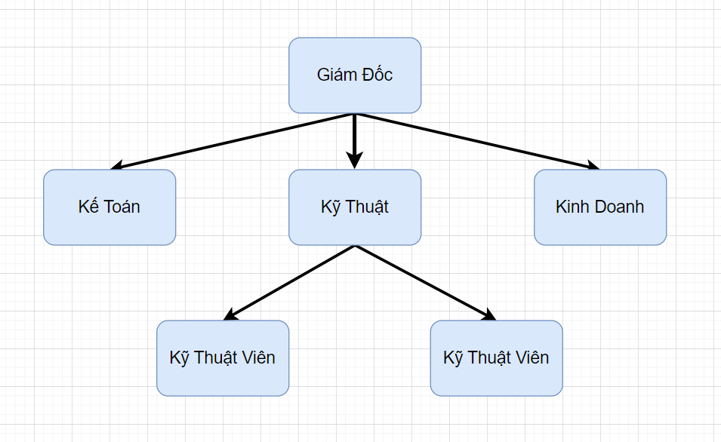
- Phòng Kế toán – Hành chính – đảm nhận công tác tài chính và quản lý nhân sự.
Hình 2:Sơ đồ tổ chức của Công Ty

Lĩnh vực kinh doanh:
      - Buôn bán máy vi tính
      - Các thiết bị ngoại vi
      - Buôn bán phần mềm
      - Buôn bán các thiết bị linh kiện và điện tử
      - Buôn bán các máy photo, máy in, ,máy fax.
-Quản trị websites

Cơ sở vật chất và môi trường làm việc:
Công ty sở hữu cơ sở vật chất hiện đại, được trang bị đầy đủ máy móc, thiết bị phục vụ cho hoạt động kinh doanh và kỹ thuật:
- Hệ thống máy vi tính, máy in, máy photocopy, thiết bị kiểm tra kỹ thuật, và các công cụ sửa chữa chuyên dụng.
- Phòng kỹ thuật và bảo trì được trang bị đầy đủ thiết bị nhằm hỗ trợ việc sửa chữa và bảo hành sản phẩm.
- Văn phòng làm việc thoáng mát, sạch sẽ, được bố trí khoa học giúp nhân viên làm việc hiệu quả, đồng thời tạo môi trường thân thiện và chuyên nghiệp.
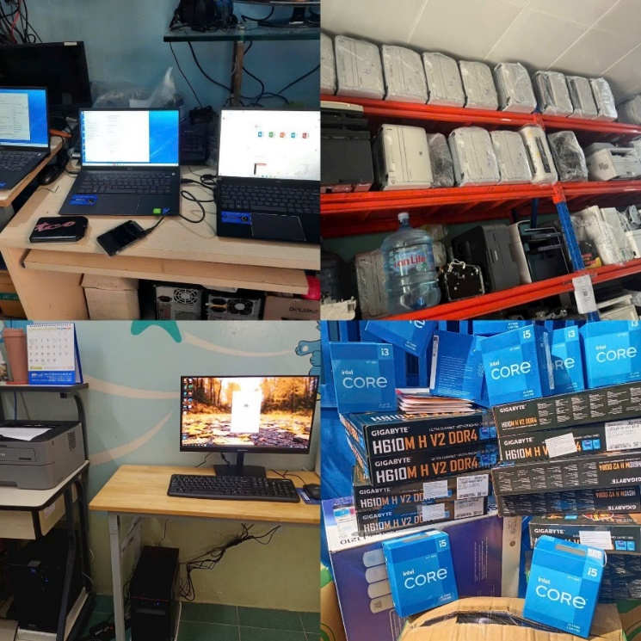
- Hệ thống mạng nội bộ và phần mềm quản lý được triển khai đầy đủ, hỗ trợ công tác quản lý kho, bán hàng, bảo trì và chăm sóc khách hàng.
Hình 3: Cơ sở vật chất và môi trường làm việc

Dịch vụ:
Công ty cung cấp đa dạng các dịch vụ nhằm đáp ứng nhu cầu của khách hàng trong lĩnh vực thiết bị công nghệ và xây dựng, bao gồm:
1. Dịch vụ bán buôn – bán lẻ:
- Máy vi tính, linh kiện điện tử, thiết bị văn phòng (máy in, photocopy, fax,...).
- Thiết bị điện, điện lạnh, thiết bị viễn thông, hệ thống camera an ninh.
- Vật tư xây dựng, thiết bị y tế và hóa chất in ấn.
2. Dịch vụ kỹ thuật – bảo trì – sửa chữa:
- Sửa chữa máy vi tính, máy in, máy fax, thiết bị ngoại vi.
- Cài đặt phần mềm, xử lý sự cố máy tính và thiết bị công nghệ.
- Bảo trì thiết bị điện, điện lạnh, camera, thiết bị văn phòng.
3. Dịch vụ lắp đặt hệ thống:
- Hệ thống camera giám sát, báo động, chống trộm.
- Hệ thống điện, nước, điều hòa không khí và tự động hóa.
- Tủ điện, tủ điều khiển tự động, băng tải, máy móc công nghiệp.
4. Dịch vụ CNTT:
- Lập trình phần mềm, ứng dụng theo yêu cầu.
- Tư vấn giải pháp quản trị hệ thống mạng nội bộ.
- Cung cấp phần mềm quản lý doanh nghiệp, phần mềm kế toán,...
5. Dịch vụ khác:
- Cho thuê máy móc, thiết bị văn phòng.
- Dịch vụ photocopy, chuẩn bị tài liệu, quảng cáo.

MÔ TẢ VỊ TRÍ THỰC TẬP

Vị trí thực tập:
Trong đợt thực tập, em được phân công thực tập tại Phòng Kỹ thuật - Bộ phận Công nghệ thông tin của công ty. Đây là bộ phận chịu trách nhiệm chính trong việc quản lý, bảo trì và nâng cấp hệ thống thiết bị phần cứng, thiết bị ngoại vi và hệ thống mạng nội bộ trong toàn công ty.
Vị trí thực tập của em đóng vai trò hỗ trợ kỹ thuật viên trong các công việc liên quan đến phần cứng máy tính, thiết bị văn phòng và đảm bảo hệ thống thiết bị luôn vận hành ổn định, hiệu quả.

Công việc đảm nhận:
Trong quá trình thực tập, em đã tham gia và hỗ trợ các công việc cụ thể như sau:

Kiểm tra và bảo trì thiết bị ngoại vi
Như máy in, màn hình, bàn phím, chuột, giúp đảm bảo thiết bị hoạt động ổn định.
- Công việc đã thực hiện:
- Thực hiện vệ sinh định kỳ các thiết bị ngoại vi: lau bụi màn hình, bàn phím, chuột, làm sạch đầu phun máy in, khe cắm USB,...
- Kiểm tra tình trạng hoạt động của thiết bị như: màn hình hiển thị có bị sọc/lỗi điểm ảnh, chuột di chuyển có ổn định không, bàn phím có phím liệt, máy in có kẹt giấy hay báo lỗi mực.
- Thay thế các linh kiện phụ tùng bị lỗi như dây cáp nguồn, đầu kết nối USB, hộp mực máy in, bóng đèn nền màn hình (nếu có).
- Sử dụng phần mềm chuyên dụng (như Printer Diagnostic Tool, Display Tester, Keyboard Test Utility...) để kiểm tra hiệu suất và độ ổn định thiết bị.
- Kiểm tra lại toàn bộ thiết bị sau bảo trì và đảm bảo thiết bị hoạt động ổn định trước khi bàn giao.
- Quy trình thực hiện công việc:
Bước 1: Tiếp nhận và ghi nhận tình trạng thiết bị
- Hỏi người dùng về lỗi thường gặp: máy in không in được, màn hình nhấp nháy, chuột không nhận kết nối, bàn phím bị liệt phím,...
- Ghi lại mô tả chi tiết và kiểm tra sơ bộ tình trạng thiết bị bằng cách cắm thử, quan sát và vận hành cơ bản
Bước 2: Tháo rời bộ phận cần thiết và kiểm tra linh kiện
- Với thiết bị có thể tháo rời (như bàn phím, chuột, hộp mực máy in), tiến hành tháo nhẹ nhàng bằng dụng cụ chuyên dụng.
- Quan sát tình trạng dây cáp, đầu kết nối, bộ phận mực in, linh kiện bên trong nếu khả thi.
Bước 3: Vệ sinh thiết bị
- Màn hình: lau bằng khăn microfiber và dung dịch chuyên dụng để không làm trầy xước.
- Chuột và bàn phím: dùng khí nén, bàn chải nhỏ hoặc khăn khô để làm sạch khe phím và bề mặt.
- Máy in: vệ sinh trục kéo giấy, đầu phun mực, bánh răng dẫn giấy.
- Cổng kết nối: dùng chổi mềm hoặc cồn isopropyl để làm sạch cổng USB hoặc HDMI.
Bước 4: Thay thế hoặc khắc phục lỗi phần cứng
- Thay dây cáp bị đứt, đầu kết nối gỉ sét, hộp mực bị tắc hoặc hết mực, chuột/bàn phím không nhận tín hiệu.
- Kiểm tra và thay bóng đèn nền (với màn hình LCD đời cũ) nếu màn hình mờ hoặc nhấp nháy.
Bước 5: Kiểm tra bằng phần mềm chuyên dụng
- Máy in: sử dụng công cụ của hãng (Canon, HP, Epson...) để kiểm tra trạng thái máy, hiệu suất in, mức mực.
- Màn hình: dùng phần mềm như Dead Pixel Buddy để phát hiện điểm ảnh chết, kiểm tra màu sắc hiển thị.
- Bàn phím: dùng Keyboard Test để xác định phím liệt, độ trễ phím.
- Chuột: dùng Mouse Tester để kiểm tra độ nhạy, nút bấm, tốc độ phản hồi.
Bước 6: Kiểm tra tổng thể và hoàn tất bảo trì
- Kết nối lại thiết bị và kiểm tra toàn bộ chức năng.
- Chạy thử máy in với lệnh in thật, kiểm tra độ rõ, tốc độ và tình trạng kẹt giấy.
- Đảm bảo bàn phím và chuột hoạt động mượt, màn hình hiển thị đúng màu, không lỗi.
- Ghi nhận tình trạng thiết bị sau bảo trì và đánh giá lại hiệu năng.
Bước 7: Bàn giao và hướng dẫn sử dụng
- Giao lại thiết bị cho người dùng sau khi kiểm tra hoàn tất.
- Hướng dẫn cách vệ sinh định kỳ và cách sử dụng đúng cách để kéo dài tuổi thọ thiết bị:
• Không đặt thiết bị gần nước hoặc bụi.
• Không dùng lực mạnh lên bàn phím/chuột.
• Tắt nguồn thiết bị khi không sử dụng lâu dài.
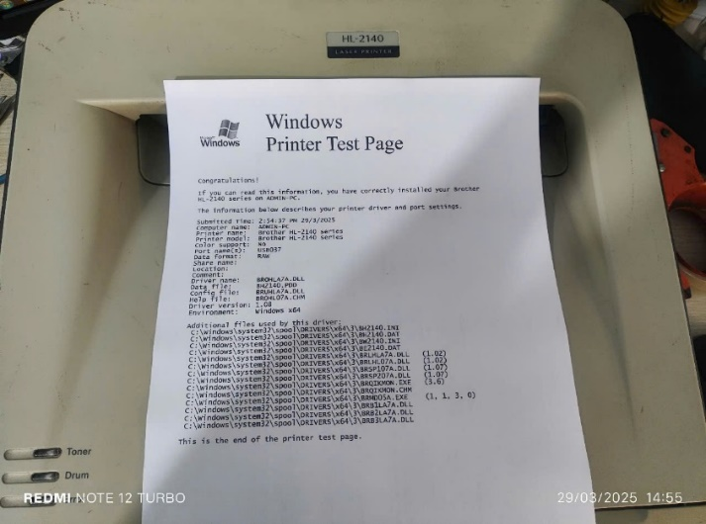
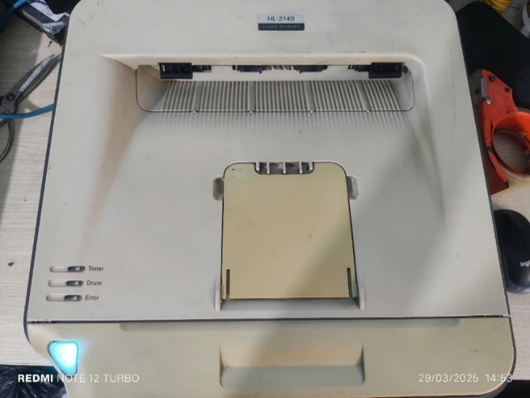
• In test định kỳ để tránh tắc mực máy in.
Hình 4: Kiểm tra và bảo trì thiết bị máy in

Sửa chữa laptop và thay thế linh kiện máy tính (RAM, SSD, nguồn, v.v...) dưới sự hướng dẫn của kỹ thuật viên.
- Công việc đã thực hiện:
- Thực hiện vệ sinh định kỳ laptop: tháo máy, làm sạch quạt tản nhiệt, bôi keo tản nhiệt mới để giảm nhiệt độ CPU.
- Thay thế ổ cứng HDD bằng ổ SSD để cải thiện tốc độ khởi động và hiệu năng chung.
- Nâng cấp RAM, thay thế các linh kiện bị lỗi như bàn phím, pin, màn hình.
- Sử dụng phần mềm chuyên dụng để kiểm tra tình trạng phần cứng: đo hiệu năng CPU, nhiệt độ máy, sức khỏe ổ cứng.
- Kiểm tra lại toàn bộ hệ thống sau sửa chữa và đảm bảo máy hoạt động ổn định trước khi bàn giao lại cho khách hàng.
- Quy trình thực hiện công việc:
Bước 1: Tiếp nhận và ghi nhận tình trạng máy
- Ghi chú lỗi mô tả của khách hàng như: máy khởi động chậm, không lên màn hình, bàn phím liệt, máy nóng, sập nguồn...
- Kiểm tra sơ bộ: test nguồn, bật máy, quan sát hiện tượng lỗi.
Bước 2: Tháo máy và kiểm tra linh kiện
- Sử dụng bộ tua vít chuyên dụng tháo vỏ máy theo đúng trình tự kỹ thuật.
- Quan sát tình trạng quạt, mainboard, khe RAM, ổ cứng.
- Ghi chú các linh kiện có dấu hiệu hư hỏng, bụi bẩn, keo tản nhiệt khô...
Bước 3: Thực hiện vệ sinh và thay thế linh kiện
- Vệ sinh toàn bộ bên trong máy bằng cọ mềm, khăn khô, khí nén.
- Tháo quạt, bôi keo tản nhiệt mới giúp tản nhiệt tốt hơn.
- Nâng cấp linh kiện như RAM hoặc SSD nếu có yêu cầu từ khách.
- Thay thế các bộ phận lỗi: bàn phím, pin, màn hình (nếu có).
Bước 4: Kiểm tra bằng phần mềm chuyên dụng
- Dùng CrystalDiskInfo để kiểm tra tình trạng ổ cứng (số lần bật/tắt, bad sector, nhiệt độ...).
- Dùng HWMonitor để theo dõi nhiệt độ CPU, GPU.
- Dùng CPU-Z để kiểm tra thông số RAM và CPU sau khi nâng cấp.
Bước 5: Cài lại hệ điều hành và kiểm tra tổng thể
- Nếu máy có yêu cầu, tiến hành cài lại Windows + phần mềm văn phòng.
- Kiểm tra bàn phím, màn hình, cổng USB, âm thanh, Wi-Fi.
- Chạy thử ít nhất 20–30 phút để đảm bảo không phát sinh lỗi.
Bước 6: Bàn giao và hướng dẫn khách sử dụng
- Ghi biên bản sửa chữa nếu khách yêu cầu.
- Hướng dẫn khách cách sử dụng máy hiệu quả sau khi nâng cấp (tắt bớt phần mềm chạy ngầm, kiểm tra nhiệt độ định kỳ…)
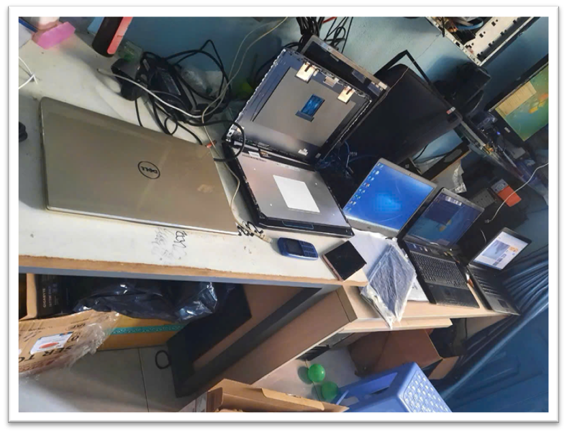
Hình 5:Sửa chữa và vệ sinh laptop trước khi giao cho khách hàng

Hỗ trợ tư vấn giải pháp Công nghệ thông tin cho khách hàng
Mục tiêu: Tư vấn cấu hình và lựa chọn giải pháp phù hợp với nhu cầu, chi phí và không gian làm việc của khách hàng.
- Công việc đã thực hiện:
- Tư vấn lựa chọn cấu hình máy tính (CPU, RAM, SSD, card màn hình…) phù hợp với từng nhóm đối tượng sử dụng như kế toán, nhân viên văn phòng, giáo viên, nhân viên hỗ trợ kỹ thuật…
- Hỗ trợ lập báo giá trọn gói bao gồm thiết bị, phần mềm bản quyền, phụ kiện và nhân công kỹ thuật.
- Giải thích các thuật ngữ kỹ thuật phức tạp bằng ngôn ngữ đơn giản, dễ hiểu, giúp khách hàng nắm rõ giá trị của sản phẩm và dịch vụ.
- Quy trình thực hiện công việc:
Bước 1: Tiếp nhận thông tin khách hàng
- Gặp trực tiếp hoặc liên hệ qua điện thoại/email/Zalo để ghi nhận yêu cầu.
- Đặt câu hỏi nhằm làm rõ mục đích sử dụng, số lượng người dùng, quy mô không gian, và mức ngân sách dự kiến.
Bước 2: Lập cấu hình thiết bị và giải pháp đề xuất
- Dựa trên nhu cầu thực tế và chi phí cho phép, đề xuất danh sách thiết bị phù hợp:
- Máy tính: thương hiệu, cấu hình tối ưu (Intel i3/i5, RAM 8GB/16GB, SSD 256GB/512GB...)
- Camera: loại cố định hoặc xoay, độ phân giải (2MP, 5MP...), bộ lưu trữ (HDD 500GB, 1TB…)
Đề xuất phương án mở rộng trong tương lai (nếu có).
Bước 3: Lập báo giá chi tiết
- Tính toán giá từng thiết bị, nhân công lắp đặt, phần mềm (nếu có), chi phí phát sinh (nếu có).
- Soạn báo giá dưới dạng bảng đầy đủ thông tin, có ghi rõ thời gian bảo hành.
Bước 4: Trình bày phương án cho khách hàng
- Gửi báo giá và cấu hình kèm hình ảnh minh họa (nếu cần).
- Giải thích lý do chọn cấu hình đó, những điểm mạnh – yếu.
- Ghi nhận phản hồi, điều chỉnh đề xuất nếu khách cần thay đổi.
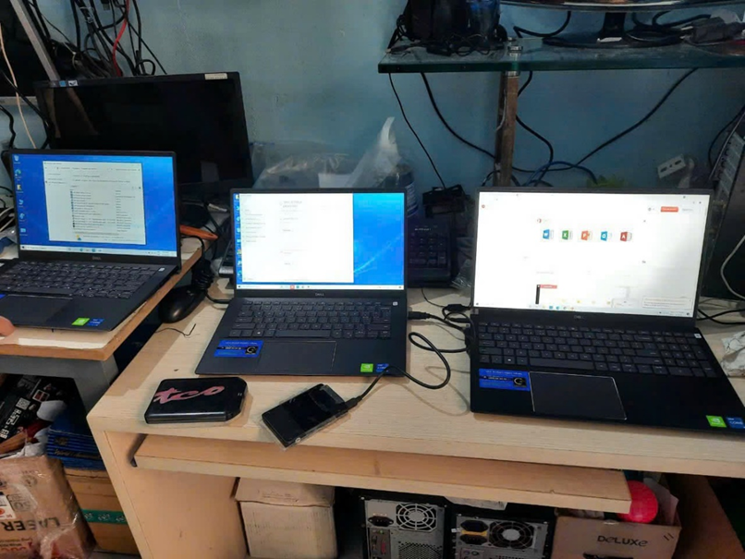
Hình 6:Tư vấn khách hàng

Hỗ trợ xử lý sự cố phần cứng và phần mềm cơ bản cho nhân viên trong công ty.
- Công việc đã thực hiện:
- Tiếp nhận và hỗ trợ nhân viên xử lý các sự cố thường gặp liên quan đến máy tính, máy in, phần mềm văn phòng, lỗi hệ điều hành…
- Kiểm tra, chuẩn đoán và xử lý nhanh các lỗi phần cứng: không lên nguồn, không nhận USB, lỗi bàn phím, chuột, màn hình…
- Khắc phục lỗi phần mềm: máy chậm, lỗi Word/Excel, không vào được trình duyệt, phần mềm báo lỗi...
- Cài đặt, gỡ cài đặt và cập nhật các phần mềm ứng dụng cần thiết.
- Cấu hình email công ty, thiết lập máy in mạng, kết nối máy tính vào hệ thống chung.
- Hướng dẫn nhân viên thao tác đúng để tránh lỗi lặp lại, đồng thời ghi chú lịch sử sửa chữa thiết bị.
- Quy trình thực hiện công việc:
Bước 1: Tiếp nhận yêu cầu và đánh giá sơ bộ
- Ghi nhận thông tin sự cố từ nhân viên: máy không khởi động, lỗi phần mềm, in không được, treo máy…
- Hỏi kỹ thời điểm bắt đầu lỗi, các thao tác đã thực hiện trước đó, lỗi có lặp lại hay không.
Bước 2: Kiểm tra phần cứng
- Quan sát tình trạng hoạt động của thiết bị: đèn nguồn, tiếng quạt, màn hình hiển thị...
- Kiểm tra các kết nối: dây nguồn, cáp VGA/HDMI, USB, thiết bị ngoại vi.
- Thay thử linh kiện khác (chuột, bàn phím, dây sạc...) để loại trừ khả năng hỏng thiết bị.
Bước 3: Kiểm tra phần mềm và hệ điều hành
- Xem xét Task Manager để phát hiện tiến trình chiếm tài nguyên gây treo máy.
- Dọn rác, tắt phần mềm khởi động cùng hệ thống nếu máy chậm.
- Kiểm tra lỗi ứng dụng văn phòng (Office, trình duyệt...) và khôi phục lại cài đặt mặc định nếu cần.
- Cài đặt hoặc gỡ bỏ phần mềm gây xung đột/lỗi.
- Dùng phần mềm chống virus để quét và xử lý phần mềm độc hại (nếu có dấu hiệu lây nhiễm).
Bước 4: Xử lý lỗi máy in và thiết bị ngoại vi
- Kiểm tra trạng thái máy in trong Devices and Printers.
- Cài lại driver máy in nếu không in được, thiết lập đúng cổng kết nối.
- Chia sẻ máy in trong mạng LAN nếu nhiều người dùng chung.
- Kiểm tra cáp USB hoặc kết nối Wi-Fi nếu là máy in không dây.
Bước 5: Kiểm tra và hướng dẫn người dùng
- Kiểm tra lại toàn bộ hoạt động sau khi sửa lỗi.
- Hướng dẫn người dùng thao tác đúng, tránh cài đặt phần mềm không rõ nguồn gốc, sử dụng đúng trình tự.
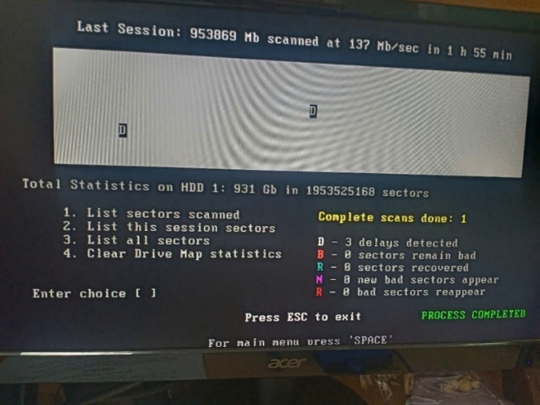
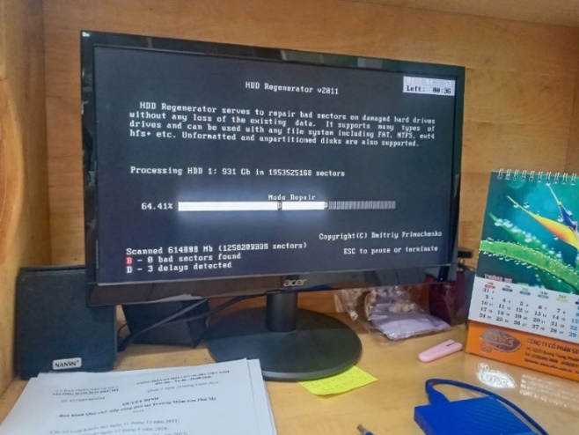
- Ghi chú lại nội dung xử lý cho từng thiết bị để theo dõi bảo trì sau này.
Hình 7: Xử lý sự cố phần cứng và phần mềm cơ bản

Tham gia thống kê, ghi nhận thông tin thiết bị, cập nhật danh sách tình trạng thiết bị phục vụ cho việc nâng cấp và sửa chữa.
- Công việc đã thực hiện:
- Khảo sát và thu thập thông tin thiết bị CNTT đang được sử dụng trong công ty như: máy tính, màn hình, máy in, switch, router, thiết bị ngoại vi…
- Ghi nhận các thông tin kỹ thuật: mã thiết bị, nhà sản xuất, cấu hình phần cứng, ngày mua, thời gian sử dụng.
- Đánh giá tình trạng hoạt động của thiết bị: còn tốt, cần bảo trì, cần thay thế hoặc đã hỏng.
- Lập danh sách thiết bị theo từng phòng ban, từng loại thiết bị để dễ dàng theo dõi và lên kế hoạch nâng cấp.
- Sử dụng bảng tính Excel để quản lý thông tin thiết bị, cập nhật tình trạng thường xuyên khi có thay đổi.
- Hỗ trợ đề xuất nâng cấp thiết bị có hiệu năng yếu hoặc đã quá hạn sử dụng.
- Quy trình thực hiện công việc:
Bước 1: Khảo sát và thu nhập thông tin thiết bị
- Đi đến từng phòng ban, kiểm tra trực tiếp các thiết bị.
- Ghi nhận thông tin: tên thiết bị, model, số serial, tên người sử dụng, vị trí sử dụng.
Bước 2: Ghi chú tình trạng hoạt động
- Kiểm tra sơ bộ thiết bị: khởi động, tốc độ xử lý, màn hình hiển thị, chức năng in, kết nối mạng...
- Phân loại thiết bị theo tình trạng:
• Tốt: hoạt động bình thường.
• Trung bình: hiệu năng chậm, có dấu hiệu hỏng nhẹ.
• Cần bảo trì/sửa chữa: không hoạt động ổn định hoặc có lỗi rõ ràng.
• Hỏng: không sử dụng được, cần thay thế.
Bước 3: Cập nhật dữ liệu lên bảng theo dõi
- Nhập thông tin vào file Excel hoặc phần mềm quản lý tài sản nếu có.
- Tạo các cột: Thiết bị | Vị trí | Serial | Tình trạng | Ngày cập nhật | Ghi chú.
- Đánh dấu màu sắc theo tình trạng để dễ theo dõi.
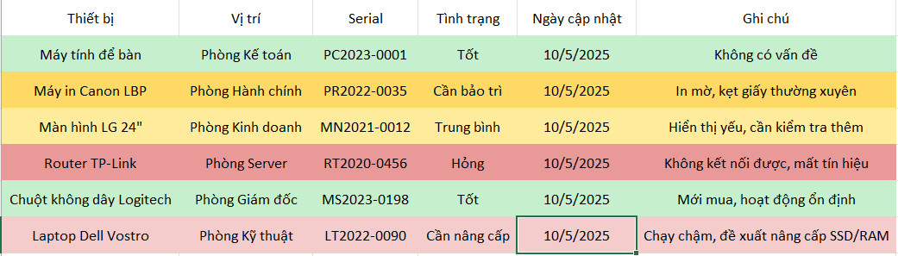
Ví dụ:
Hình 8: Thống kê tình trạng các thiết bị trong công ty
Bước 4: Tổng hợp và đề xuất nâng cấp
- Thống kê số lượng thiết bị cần nâng cấp hoặc thay mới.
- Lập báo cáo tổng hợp để hỗ trợ phòng kỹ thuật và ban quản lý trong việc phân bổ ngân sách nâng cấp.

TỔNG QUAN CÁC THIẾT BỊ NỘI VI TRONG CÔNG TY

Cơ sở lý thuyết về thuyết bị nội vi:

Khái niệm về thiết bị nội vi
- Thiết bị nội vi (Internal Device) là các thành phần phần cứng được lắp đặt bên trong thân máy tính, đảm nhận vai trò cốt lõi trong việc xử lý và vận hành hệ thống. Đây là những thiết bị không thể thiếu trong quá trình hoạt động của máy tính.
- Các thiết bị nội vi bao gồm:
- Bộ xử lý trung tâm (CPU): Bộ não của máy tính, thực hiện tính toán và điều khiển mọi hoạt động.
- Bộ nhớ trong (RAM): Lưu trữ dữ liệu tạm thời khi chương trình đang chạy.
- Bo mạch chủ (Mainboard): Nơi kết nối và giao tiếp giữa các thiết bị nội vi.
- Ổ cứng (HDD/SSD): Lưu trữ dữ liệu dài hạn.
- Nguồn điện (PSU): Cung cấp năng lượng cho toàn bộ hệ thống.
- Card đồ họa (GPU): Xử lý hình ảnh, video, đặc biệt quan trọng trong các tác vụ thiết kế, dựng hình, game,…

Vai trò của thiết bị nội vi trong doanh nghiệp
- Xử lý công việc nhanh chóng và ổn định: CPU, RAM mạnh mẽ giúp tăng tốc độ xử lý và khả năng đa nhiệm.
- Lưu trữ dữ liệu an toàn: Ổ cứng lớn và nhanh cho phép quản lý thông tin doanh nghiệp hiệu quả.
- Đảm bảo tính ổn định và bảo mật hệ thống: Thiết bị nội vi chất lượng cao giảm thiểu rủi ro hư hỏng, mất mát dữ liệu.
- Hỗ trợ nâng cấp hệ thống dễ dàng: Một số thiết bị nội vi có thể thay thế, nâng cấp để phù hợp với yêu cầu sử dụng mới.

Một số thiết bị nội vi được sử dụng trong công ty

Bộ nhớ trong (RAM)

Khái niệm về RAM ((Random Access Memory))
RAM là loại bộ nhớ truy cập ngẫu nhiên, tức là CPU có thể truy cập vào bất kỳ vị trí nào trong RAM với thời gian truy cập gần như bằng nhau, không phụ thuộc vào vị trí dữ liệu như ổ cứng hay băng từ.
RAM dùng để lưu trữ dữ liệu tạm thời và các lệnh chương trình đang chạy, cho phép CPU truy cập cực nhanh mà không phải mất thời gian đọc dữ liệu từ bộ nhớ lâu hơn như ổ cứng (HDD/SSD).
- RAM là bộ nhớ volatil (dữ liệu mất khi mất nguồn).
- Là "cầu nối" cực kỳ nhanh giữa CPU và hệ điều hành, ứng dụng.
- Được xem là bộ nhớ làm việc (working memory) của máy tính.

Công dụng của RAM
- Lưu trữ tạm thời dữ liệu và chương trình để CPU xử lý: Khi một chương trình hoặc ứng dụng được chạy, toàn bộ hoặc một phần dữ liệu của nó sẽ được nạp vào RAM để CPU có thể đọc và ghi nhanh chóng.
- Tăng tốc truy xuất dữ liệu: So với ổ cứng, RAM có tốc độ đọc/ghi nhanh hơn rất nhiều lần, giúp giảm đáng kể độ trễ trong xử lý.
- Hỗ trợ đa nhiệm: RAM cho phép nhiều chương trình cùng tồn tại và chạy đồng thời mà không ảnh hưởng nhiều đến hiệu suất.
- Bộ đệm dữ liệu cho các thiết bị ngoại vi và CPU cache (SRAM).
- Trong các hệ thống đồ họa, RAM còn được dùng làm bộ nhớ VRAM để lưu trữ dữ liệu hình ảnh, khung hình.

Cấu tạo của RAM

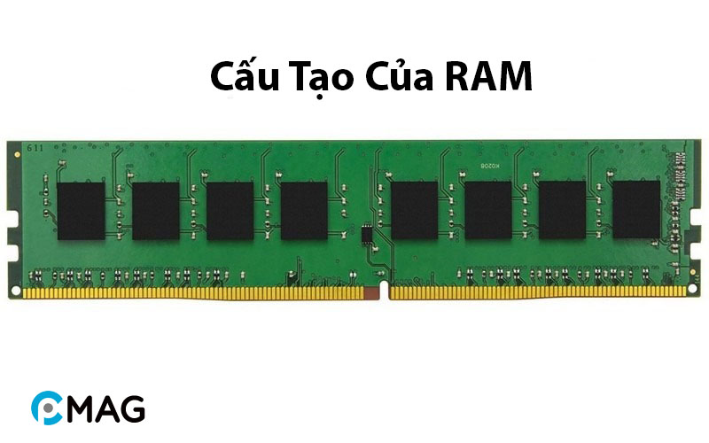
Hình 9: Cấu tạo của RAM
Cấu tạo:
Thành phần | Vai trò chính
Chip nhớ | Lưu trữ dữ liệu tạm thời
Bo mạch PCB | Nền để gắn linh kiện, dẫn điện
Chân tiếp xúc | Kết nối với mainboard
Lỗ định vị | Đảm bảo cắm đúng chiều
Chip SPD | Lưu thông tin cấu hình RAM

Phân loại RAM
Loại RAM | Nguyên lý hoạt động | Ưu điểm | Nhược điểm | Ứng dụng
DRAM (Dynamic RAM) | Lưu dữ liệu bằng điện tích trên tụ điện nhỏ; điện tích dễ bị rò rỉ nên cần làm mới (refresh) liên tục để giữ dữ liệu. | - Chi phí thấp  - Dung lượng cao | - Tốc độ truy cập chậm hơn SRAM  - Cần mạch refresh phức tạp | RAM chính trong PC, laptop, điện thoại
SRAM (Static RAM) | Dữ liệu lưu bằng mạch flip-flop (4–6 transistor mỗi bit), không cần làm mới, giữ ổn định nếu còn nguồn. | - Truy cập nhanh nhất  - Độ ổn định và tin cậy cao | - Giá thành cao  - Kích thước lớn hơn  - Tiêu thụ điện năng cao | Bộ nhớ cache trong CPU, GPU, router cao cấp
SDRAM | Đồng bộ với xung clock của hệ thống; cho phép điều khiển và truyền dữ liệu chính xác hơn nhờ đồng bộ hóa | - Tốc độ cao hơn DRAM truyền thống  - Hoạt động ổn định với CPU hiện đại | - Độ trễ cao hơn DDR  - Hiệu suất chưa tối ưu | RAM trong các máy tính cũ hơn (giai đoạn 1990s–2000)
DDR SDRAM (DDR, DDR2, DDR3, DDR4, DDR5) | Truyền dữ liệu ở cả hai cạnh xung clock (tăng và giảm); mỗi thế hệ tăng băng thông, giảm điện năng tiêu thụ, và tối ưu độ trễ. | - Tốc độ cao  - Hiệu năng tốt  - Nhiều tùy chọn cho từng thế hệ | - Giá cao hơn SDRAM  - Cần mainboard và CPU tương thích từng loại DDR | RAM chính trong PC, server, laptop hiện đại
ECC RAM | Có khả năng phát hiện và tự sửa lỗi bit đơn trong quá trình truyền/lưu dữ liệu nhờ thuật toán mã hóa ECC. | - Độ ổn định cực cao  - Tránh lỗi hệ thống nghiêm trọng | - Chi phí cao  - Hiệu năng thấp hơn RAM thường do kiểm tra lỗi liên tục | Máy chủ, hệ thống tài chính, khoa học, quân sự, AI cao cấp
VRAM (Video RAM) | Tối ưu để lưu trữ và xử lý dữ liệu hình ảnh/video trong GPU; nhiều loại như SGRAM, GDDR5, GDDR6, HBM. | - Băng thông lớn  - Hỗ trợ độ phân giải cao, tốc độ khung hình cao | - Không dùng thay thế RAM hệ thống  - Giá cao tùy chuẩn | Card đồ họa (GPU), màn hình 4K, game engine, deep learning
NVDIMM | RAM tích hợp Flash backup để giữ lại dữ liệu khi mất điện; thường có siêu tụ điện hoặc pin cấp nguồn ngắn hạn khi mất điện đột ngột. | - Không mất dữ liệu khi mất điện  - Dùng như bộ nhớ chính hoặc cache | - Chi phí rất cao  - Tuổi thọ Flash hạn chế  - Thiết kế phức tạp | Hệ thống tài chính, dữ liệu thời gian thực, máy chủ cao cấp

Ưu điểm và nhược điểm của RAM
- Ưu điểm:
- Truy cập cực nhanh: Thời gian truy cập nano giây, băng thông lên đến hàng chục GB/s.
- Hỗ trợ đa nhiệm mượt mà: RAM đủ lớn giúp hệ điều hành chạy nhiều ứng dụng đồng thời không bị lag.
- Độ trễ thấp: Giúp CPU xử lý dữ liệu ngay tức thì.
- Tăng hiệu suất hệ thống: RAM là yếu tố chính quyết định tốc độ tổng thể
- Nhược điểm:
- Dữ liệu không bền vững: Khi tắt máy, dữ liệu bị mất hoàn toàn (volatile).
- Giá thành cao: RAM tốc độ cao, dung lượng lớn có giá không rẻ.
- Tiêu thụ điện năng: Đặc biệt DRAM cần điện năng cho mạch refresh liên tục.
- Giới hạn dung lượng vật lý: Do cấu trúc vật lý nên RAM không thể tăng vô hạn.

Nguyên lý hoạt động của RAM
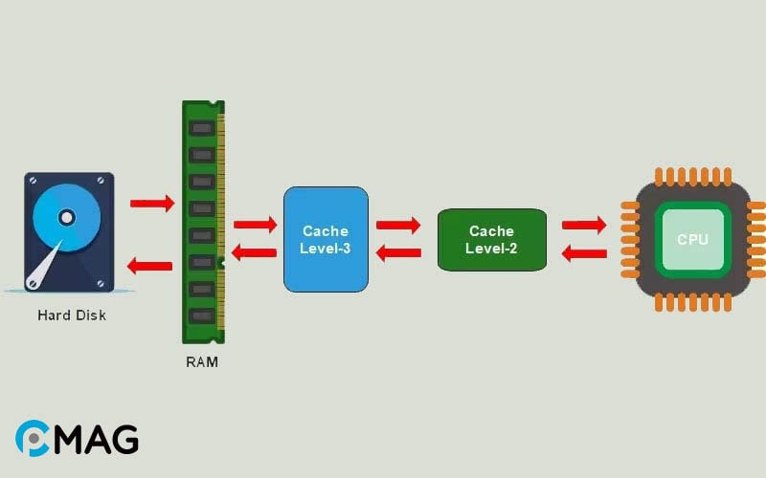
Hình 10:Nguyên lí hoạt động của RAM

Cấu trúc vật lý
RAM (Random Access Memory) là bộ nhớ trung gian tạm thời giữa ổ cứng và bộ xử lý (CPU), có tốc độ truy xuất nhanh hơn ổ cứng.
- RAM được tổ chức thành các ô nhớ (cell) dạng ma trận hàng – cột.
- DRAM: Mỗi ô nhớ gồm một transistor và một tụ điện nhỏ để lưu trữ bit dữ liệu.
- SRAM: Mỗi ô nhớ dùng nhiều transistor để tạo thành mạch flip-flop, cho tốc độ nhanh hơn nhưng giá thành cao.

Quy trình truy cập dữ liệu
Dữ liệu được truyền qua nhiều cấp độ trước khi đến CPU, theo thứ tự:
1. CPU yêu cầu dữ liệu → kiểm tra trong bộ nhớ đệm (Cache).
2. Nếu không có trong Cache, yêu cầu được gửi đến RAM.
3. Nếu RAM chưa có dữ liệu, nó được nạp từ ổ cứng (Hard Disk).
4. Dữ liệu sau đó sẽ đi theo đường:
Hard Disk → RAM → Cache Level 3 → Cache Level 2 → CPU

Quá trình đọc/ghi dữ liệu
- CPU gửi địa chỉ ô nhớ cần truy cập đến RAM.
- Bộ điều khiển RAM chọn dòng (row) và cột (column) tương ứng.
- Dữ liệu được đọc từ hoặc ghi vào ô nhớ.
- Dữ liệu thường được lưu tạm trong các bộ nhớ đệm (Cache) để tăng tốc độ truy cập lần sau.

Refresh dữ liệu (chỉ DRAM)
- Do tính chất tụ điện, dữ liệu trong DRAM sẽ dần bị mất nếu không được làm mới.
- Mạch "refresh" sẽ tự động đọc và ghi lại dữ liệu liên tục để giữ thông tin ổn định.
- Quá trình này tiêu tốn điện năng và làm chậm hiệu suất so với SRAM.

DDR (Double Data Rate)
- DDR là công nghệ RAM truyền dữ liệu ở cả hai cạnh xung nhịp (clock) giúp tăng gấp đôi băng thông.
- Các thế hệ DDR mới (DDR2, DDR3, DDR4, DDR5) cải thiện:
• Tốc độ truyền dữ liệu
• Giảm điện năng tiêu thụ
• Tăng dung lượng và hiệu quả xử lý

Công nghệ đổi mới trong tương lai cho RAM
Công nghệ RAM | Ý chính
DDR5 và các thế hệ sau | Tăng tốc độ truyền dữ liệu (4800 MHz trở lên), cải tiến kiến trúc giúp tiết kiệm điện năng, nâng cao hiệu suất, hỗ trợ AI, máy chủ và HPC.
RAM 3D Stacking | Xếp chồng chip RAM theo chiều dọc (VD: HBM), tăng dung lượng và băng thông, giảm độ trễ và điện năng tiêu thụ, tối ưu không gian vật lý chip.
MRAM (Magnetoresistive RAM) | Lưu dữ liệu dựa trên tính chất từ tính, không cần điện duy trì, tốc độ nhanh gần SRAM, non-volatile, chi phí và dung lượng hiện còn hạn chế.
ReRAM (Resistive RAM) | Dữ liệu lưu bằng cách thay đổi điện trở vật liệu, tốc độ đọc/ghi nhanh, tiêu thụ điện năng thấp, rất tiềm năng cho các thiết bị di động, IoT.
PCM (Phase-Change Memory) | Lưu dữ liệu bằng thay đổi pha vật liệu (tinh thể ⇔ vô định hình), non-volatile, độ bền cao, tiềm năng thay thế NAND Flash và DRAM truyền thống.
RAM tích hợp AI (AI-optimized RAM) | RAM tối ưu cho xử lý AI, học máy với giao thức truyền dữ liệu đặc biệt, giảm độ trễ, tăng hiệu suất xử lý mạng neural và tiết kiệm điện năng.

Các xu hướng và nguyên cứu nâng cao

Bộ nhớ lai (Hybrid Memory Systems)
- Kết hợp RAM truyền thống với các loại RAM không volatile như MRAM, ReRAM.
- Tối ưu hiệu suất và tính bền vững dữ liệu.

Bộ nhớ phân tầng (Memory Tiering)
- RAM được tổ chức theo nhiều tầng, từ cache nhanh nhất đến bộ nhớ chính, giúp cân bằng chi phí và hiệu năng.

RAM cho hệ thống siêu máy tính và AI
- Cần RAM với băng thông cực cao, độ trễ cực thấp.
- Nghiên cứu RAM tích hợp với CPU (In-Memory Computing) để giảm bottleneck truyền dữ liệu.

Bộ xử lý trung tâm (CPU – Central Processing Unit)

Khái niệm và chức năng của CPU
CPU (Central Processing Unit) là trung tâm điều khiển và xử lý thông tin của mọi hệ thống máy tính, từ máy tính cá nhân, máy chủ, điện thoại di động đến các thiết bị IoT. Nó là nơi tính toán, ra quyết định và điều phối mọi hoạt động trong hệ thống máy tính.
- Mở rộng:
- CPU không hoạt động một mình, mà phối hợp với các thành phần khác như RAM, ổ cứng, GPU để tạo nên một hệ thống hoàn chỉnh.
- Các CPU hiện đại không chỉ xử lý lệnh từ RAM mà còn tích hợp iGPU (đồ họa tích hợp), AI Engine, và các tính năng bảo mật như Intel SGX hoặc AMD SEV.
- Dù được gọi là "trung tâm", nhưng hiện nay trong kiến trúc hiện đại (như hệ thống SoC - System on Chip), CPU chỉ là một phần của hệ vi xử lý.

Các thành phần chính bên trong CPU
Thành phần | Phân tích chi tiết
ALU (Arithmetic Logic Unit) | Thực hiện tính toán số học và logic. Có thể có nhiều ALU trong 1 CPU để thực hiện song song. Ngoài các phép toán cơ bản, còn hỗ trợ các phép dịch bit, so sánh, thao tác logic phức tạp.
CU (Control Unit) | Bộ phận chỉ huy, giải mã lệnh và ra tín hiệu điều phối đến ALU, thanh ghi, bộ nhớ và thiết bị ngoại vi. Hiện đại hơn, CU còn hỗ trợ tiên đoán nhánh và xử lý song song.
Registers (Thanh ghi) | Là bộ nhớ trong nhanh nhất, được CPU truy cập trực tiếp. Có nhiều loại: General purpose (AX, BX…), Special purpose (Instruction Pointer, Stack Pointer…), và Flags.
Cache (L1, L2, L3) | Là bộ nhớ đệm nằm giữa RAM và thanh ghi. Cache càng gần core càng nhanh (L1 nhanh nhất nhưng nhỏ nhất). CPU hiện đại còn có L4 hoặc eDRAM cache riêng biệt.
Bus (Đường truyền nội bộ) | Bao gồm:  - Data Bus: Truyền dữ liệu.  - Address Bus: Địa chỉ của dữ liệu/lệnh.  - Control Bus: Điều khiển luồng dữ liệu.  - Một số CPU có bus chuyên biệt cho AI hoặc GPU tích hợp.

Chu trình hoạt động (Fetch → Decode → Execute → Memory Access → Write Back)
Giai đoạn | Mô tả
Fetch (Tải lệnh) | CPU lấy lệnh từ bộ nhớ (RAM hoặc Cache) dựa trên địa chỉ trong Program Counter (PC). Lệnh được đưa vào thanh ghi lệnh (Instruction Register).
Decode (Giải mã lệnh) | Bộ điều khiển (Control Unit) giải mã lệnh, xác định loại lệnh và các toán tử liên quan. Chuẩn bị các tín hiệu điều khiển và chọn thanh ghi cần dùng.
Execute (Thực thi) | ALU thực hiện phép tính số học hoặc logic, hoặc chuẩn bị địa chỉ cho truy cập bộ nhớ. Đối với lệnh nhảy, tính toán địa chỉ mới.
Memory Access (Truy cập bộ nhớ) | Nếu lệnh yêu cầu đọc hoặc ghi bộ nhớ (Load/Store), CPU sẽ truy cập RAM hoặc Cache. Đối với các lệnh không truy cập bộ nhớ, giai đoạn này có thể bỏ qua.
Write Back (Ghi kết quả) | Kết quả phép tính hoặc dữ liệu đọc được sẽ được ghi trở lại thanh ghi hoặc bộ nhớ đệm Cache.
Một CPU hiện đại có thể có nhiều pipeline, và dùng kỹ thuật Out-of-Order Execution, nghĩa là thực thi lệnh không theo thứ tự nếu điều kiện cho phép để tăng hiệu suất.

Phân loại CPU
- Theo nhà sản xuất:
• Intel: Dòng Core (i3, i5, i7, i9), Xeon (server), Atom (nhẹ).
• AMD: Ryzen (PC), Threadripper (Hi-end), EPYC (server).
• ARM: Kiến trúc RISC, nhẹ, dùng trong smartphone, IoT.
• Apple Silicon: M1, M2, M3 – kiến trúc ARM riêng của Apple.
- Theo số lõi (Core):
• 1 lõi: Xưa, xử lý đơn luồng, chậm.
• 2–4 lõi: Tiêu chuẩn phổ thông.
• 8–64 lõi: Dành cho gaming, workstation, server.
- Theo mục đích sử dụng:
Loại CPU | Mô tả
Tiêu dùng (Consumer) | Phục vụ nhu cầu thường ngày, giải trí, văn phòng (Core i3/i5, Ryzen 3/5).
Hiệu suất cao (High-End) | Chuyên dụng cho dựng phim, 3D, AI (i9, Threadripper).
Server/Datacenter | Tối ưu xử lý đồng thời, bộ nhớ lớn (Xeon, EPYC).
Nhúng/Di động | ARM Cortex-A, Apple M – tiết kiệm điện, tích hợp tốt.

Ưu điểm và hạn chế
- Ưu điểm:
- Tốc độ cao nhờ tiến trình sản xuất nhỏ (7nm, 5nm…).
- Đa nhiệm tốt với đa lõi, đa luồng.
- Tích hợp nhiều công nghệ: GPU, AI Engine, bảo mật.
- Hạn chế:
- Không tối ưu xử lý song song cực lớn như GPU.
- Giới hạn xung nhịp do nhiệt độ và điện năng (TDP).
- Chi phí cao nếu tăng hiệu năng (hi-end CPU rất đắt).
- Không thể mở rộng tốt bằng GPU hoặc FPGA trong tác vụ chuyên biệt như AI training

Công nghệ và xu hướng
Công nghệ | Ý nghĩa
Siêu phân luồng (Hyper-Threading / SMT) | 1 lõi chạy 2 luồng – tăng hiệu suất trên đơn vị lõi.
Tiến trình sản xuất nhỏ (5nm, 3nm) | Giảm điện năng, tăng số transistor → CPU mạnh hơn và mát hơn.
Chiplet Design | Thay vì một khối lớn, chia thành các chip nhỏ dễ kiểm soát, AMD sử dụng rất nhiều.
AI Engine tích hợp (Intel NPU, AMD XDNA) | Tăng tốc xử lý AI như nhận diện giọng nói, hình ảnh, ngay trong CPU.
ARM và RISC-V | Kiến trúc nhẹ, mở rộng, hiệu quả năng lượng – tương lai của IoT và mobile.
Hybrid Architecture | Kết hợp lõi hiệu suất cao và lõi tiết kiệm điện – ví dụ: Intel P-core và E-core.
SO SÁNH KIẾN TRÚC RISC VÀ CISC
Tiêu chí | CISC (x86 – Intel, AMD) | RISC (ARM, RISC-V)
Số lượng lệnh | Nhiều lệnh phức tạp | Ít lệnh, đơn giản
Kích thước lệnh | Không cố định | Thường cố định
Thiết kế CPU | Phức tạp hơn | Đơn giản hơn, dễ pipeline hóa
Hiệu năng | Tốt cho ứng dụng phức tạp, desktop | Tốt cho thiết bị di động, nhúng
Tiêu thụ năng lượng | Cao hơn | Thấp hơn

Bo mạch chủ (Mainboard / Motherboard)

Khái niệm và chức năng
- Khái niệm:
Bo mạch chủ (mainboard hoặc motherboard) là bảng mạch chính trong máy tính, đóng vai trò kết nối và điều phối hoạt động của tất cả các thành phần phần cứng như CPU, RAM, GPU, ổ cứng và các thiết bị ngoại vi.
- Là trung tâm giao tiếp giữa các linh kiện phần cứng.
- Mỗi loại CPU chỉ tương thích với một số loại main nhất định (theo socket và chipset).
- Các mainboard hiện đại còn tích hợp nhiều tính năng bổ trợ như âm thanh, mạng LAN/Wi-Fi, đèn LED RGB...
- Chức năng chính:
- Kết nối vật lý và giao tiếp giữa các linh kiện.
- Phân phối điện năng ổn định cho toàn bộ hệ thống.
- Quản lý và điều phối dữ liệu qua chipset và BIOS/UEFI.
- Hỗ trợ mở rộng qua khe cắm PCIe, SATA, USB,...

Các thành phần chính trên bo mạch chủ
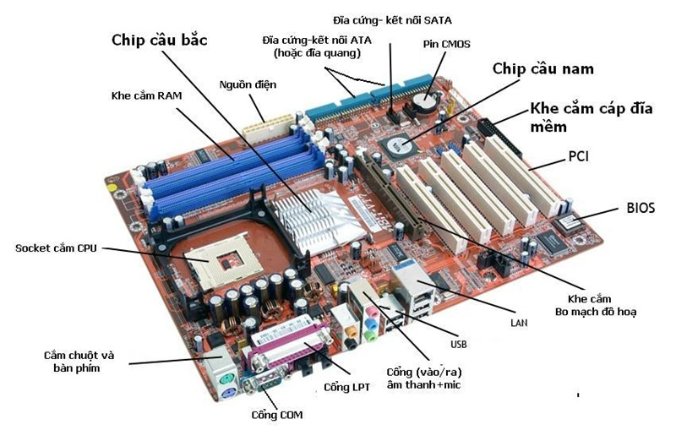
Hình 11: Cấu tạo của bo mạch chủ đời cũ
Thành phần | Vai trò chính
Socket CPU | Kết nối vật lý giữa CPU và mainboard. Mỗi loại CPU (Intel LGA1700, AMD AM5...) có socket riêng.
Chipset | Điều phối giao tiếp giữa CPU và các thành phần còn lại. Chipset càng cao cấp thì hỗ trợ nhiều tính năng hơn (nhiều cổng USB, PCIe lanes, ép xung...).
RAM Slots (DIMM) | Gắn RAM. Số khe và chuẩn RAM (DDR4, DDR5) tùy vào loại main.
PCIe Slots | Gắn card mở rộng: VGA (GPU), card mạng, SSD M.2 PCIe. Hỗ trợ các chuẩn như PCIe 3.0, 4.0, 5.0.
M.2/NVMe Slots | Gắn ổ SSD M.2 tốc độ cao. Có thể dùng chung lane với PCIe hoặc SATA.
SATA Ports | Kết nối ổ HDD, SSD 2.5", ổ đĩa quang.
Power Connectors | Cấp điện cho CPU và toàn hệ thống (24-pin ATX, 8-pin CPU...).
BIOS/UEFI Chip | Lưu firmware giúp khởi động hệ thống và cấu hình phần cứng.
I/O Panel | Các cổng kết nối phía sau như USB, HDMI, Ethernet, âm thanh.
VRM (Voltage Regulator Module) | Cấp nguồn ổn định cho CPU, đặc biệt quan trọng khi ép xung.

Phân loại mainboard
Tiêu chí | Loại | Mô tả
Kích thước (form factor) | ATX (Advanced Technology eXtended) | Kích thước tiêu chuẩn phổ biến nhất, nhiều khe cắm mở rộng, hỗ trợ nhiều tính năng.
 | Micro-ATX | Nhỏ hơn, ít khe cắm hơn, phổ biến.
 | Mini-ITX | Rất nhỏ, dùng cho case mini, thường giới hạn tính năng.
Theo socket | Intel (LGA 1700, 1200...) | Tùy dòng CPU Intel sử dụng. Socket phổ biến như LGA 1700 (cho dòng CPU thế hệ mới Alder Lake, Raptor Lake), LGA 1200...
 | AMD (AM4, AM5) | Tương thích CPU AMD.
Theo chipset | Intel: B760, Z790... | - B-series (B760,...): Tập trung vào tính năng cơ bản, không hỗ trợ ép xung CPU.  - H-series: Dành cho người dùng phổ thông, hỗ trợ nhiều cổng kết nối hơn.  - Z-series (Z690, Z790...): Cao cấp, hỗ trợ ép xung, đa khe PCIe, tính năng mở rộng.
 | AMD: B650, X670... | - B-series (B550, B650...): Dành cho phổ thông, tính năng đủ dùng.  - X-series (X570, X670...): Cao cấp, hỗ trợ ép xung mạnh mẽ, PCIe Gen4/Gen5, đa kênh kết nối.

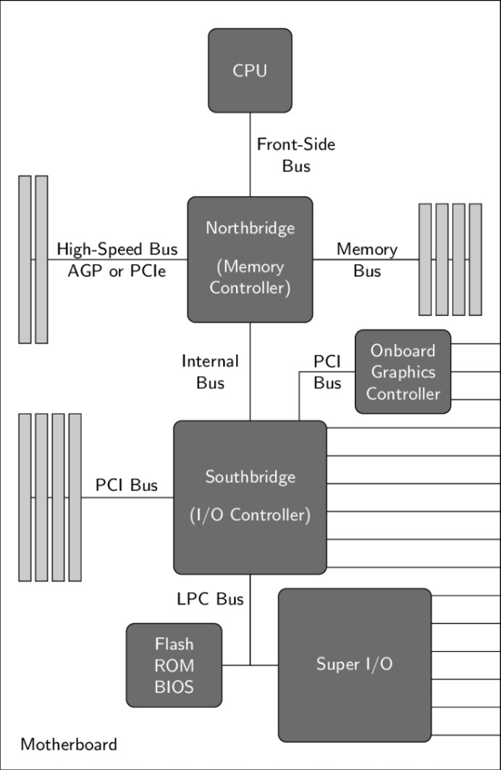
Chu trình hoạt động của bo mạch chủ
Hình 12: Sơ đồ kiến trúc bo mạch chủ theo mô hình Northbridge - Southbridge
Bước | Mô tả chi tiết
1. Khởi động (Boot-up) | - BIOS (nằm trong Flash ROM, kết nối với Southbridge) thực hiện POST để kiểm tra CPU, RAM, GPU, và các thiết bị I/O.  - Sau đó, BIOS tìm bootloader trên thiết bị lưu trữ (HDD, SSD, USB) và nạp hệ điều hành vào RAM thông qua Northbridge.
2. Phân phối điện năng | - VRM (Voltage Regulator Module) chuyển đổi điện áp từ PSU (thường 12V hoặc 5V) sang mức điện áp phù hợp và ổn định cho CPU, RAM, và các linh kiện khác.  - VRM chịu trách nhiệm đảm bảo điện áp không bị sụt giảm hoặc dao động để bảo vệ linh kiện và duy trì hiệu năng.
3. Giao tiếp dữ liệu | - Northbridge điều phối dữ liệu giữa CPU, RAM và GPU (qua AGP hoặc PCIe).  - Southbridge kết nối với các thiết bị ngoại vi như ổ cứng, USB, card mở rộng thông qua các bus như PCI, LPC và được hỗ trợ bởi Super I/O
4. Quản lý thiết bị | - Bo mạch chủ cung cấp các cổng kết nối vật lý: USB, HDMI, Ethernet, âm thanh,... thông qua Southbridge và Super I/O.  - Cho phép mở rộng hệ thống bằng cách kết nối các thiết bị ngoại vi hoặc nâng cấp phần cứng thông qua các khe cắm mở rộng như PCIe, M.2.

Ưu điểm và hạn chế
- Ưu điểm:
- Tùy biến cấu hình linh hoạt: Người dùng có thể lựa chọn linh kiện tương thích, dễ nâng cấp, thay thế.
- Hỗ trợ nhiều công nghệ mới: Tích hợp nhiều chuẩn kết nối và tính năng hiện đại như PCIe Gen4/Gen5, RAM DDR5, Wi-Fi 6/7,...
- Hiệu quả trong điều phối và quản lý linh kiện: Đảm bảo dữ liệu và điện năng được phân phối chính xác, ổn định, tăng tuổi thọ linh kiện.
- Hạn chế:
- Tương thích giới hạn: Socket và chipset quyết định CPU và RAM tương thích, gây hạn chế khi nâng cấp.
- Chi phí cao: Bo mạch chủ cao cấp có giá thành đắt, đặc biệt với các tính năng ép xung và hỗ trợ nhiều khe cắm.
- Phức tạp khi lựa chọn: Người dùng cần hiểu rõ các tiêu chí kỹ thuật để chọn mainboard phù hợp tránh lãng phí.
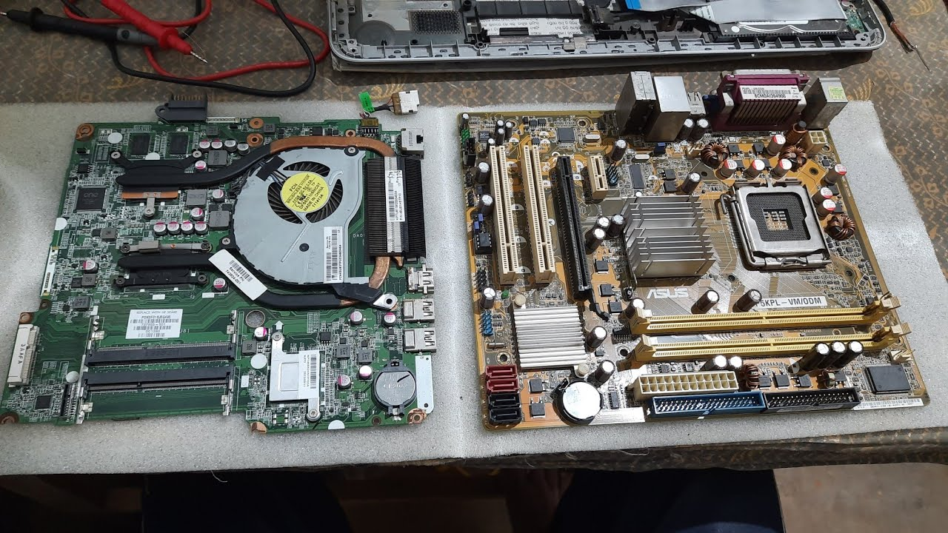
Hình 13:Mainboard laptop (bên trái) và maiborad máy tính để bàn (bên phải)
SO SÁNH GIỮA BO MẠCH CHỦ CHO MÁY TÍNH ĐỂ BÀN LÀ LAPTOP
Tiêu chí | Bo mạch chủ Desktop | Bo mạch chủ Laptop
Kích thước | Lớn hơn (ATX, micro-ATX, mini-ITX) | Nhỏ gọn, tùy biến theo thiết kế máy
Khả năng nâng cấp | Cao – dễ thay thế CPU, RAM, GPU, ổ cứng, v.v. | Rất hạn chế – nhiều linh kiện hàn chết (onboard)
Tản nhiệt | Dễ trang bị tản nhiệt hiệu quả (quạt, tản nhiệt nước) | Bị giới hạn do không gian nhỏ, khó nâng cấp tản nhiệt
Hiệu năng | Thường mạnh hơn, tùy chọn cấu hình đa dạng | Hạn chế hơn để tiết kiệm năng lượng và tránh quá nhiệt
Tính di động | Không di động – cố định trong case máy | Di động cao – tích hợp vào thiết bị mỏng nhẹ
Tích hợp linh kiện | Rời rạc: CPU, GPU, RAM, SSD có thể tháo rời | Tích hợp cao: GPU, CPU, RAM, đôi khi cả SSD đều hàn chết
Giá thành thay thế/sửa chữa | Thường rẻ và dễ sửa hơn | Đắt và phức tạp hơn do khó tiếp cận và sửa linh kiện

Công nghệ và hướng phát triển trong tương lai
Công nghệ | Ý nghĩa
Hỗ trợ chuẩn kết nối mới | PCIe 5.0/6.0, DDR5 tiến tới DDR6, USB4 và các giao tiếp tốc độ cao khác sẽ trở thành tiêu chuẩn nhằm đáp ứng nhu cầu băng thông ngày càng tăng.
Tích hợp AI và tự động hóa | Các mainboard tích hợp AI giúp tối ưu hiệu suất, quản lý năng lượng, tự động ép xung và bảo vệ phần cứng thông minh.
Kết nối mạng siêu nhanh | Hỗ trợ Wi-Fi 7, mạng 5G tích hợp sẵn trên mainboard giúp giảm phụ thuộc thiết bị mở rộng.
Tiết kiệm năng lượng và cải thiện tản nhiệt | VRM hiệu suất cao, thiết kế tản nhiệt thông minh giúp tăng hiệu suất và kéo dài tuổi thọ linh kiện.
Thiết kế nhỏ gọn và chuyên dụng | Mini-ITX và các form factor siêu nhỏ phục vụ cho thiết bị nhỏ gọn, IoT và các hệ thống nhúng ngày càng phổ biến.
Mainboard chuyên biệt cho AI/IoT/Edge Computing | Các bo mạch chủ thiết kế riêng cho lĩnh vực AI, IoT và điện toán biên (Edge Computing) tích hợp sẵn module AI, cảm biến, hỗ trợ nhiều giao thức công nghiệp (CAN, I2C, SPI...), và khả năng xử lý dữ liệu tại chỗ (on-device processing) giúp tăng tốc độ phản hồi, giảm độ trễ và tiết kiệm băng thông – phù hợp cho xe tự lái, nhà máy thông minh, robot, y tế thông minh,...

Ổ cứng (Storage – HDD / SSD)
- Khái niệm:
Ổ cứng là thiết bị lưu trữ dữ liệu lâu dài trong hệ thống máy tính, có chức năng giữ nguyên dữ liệu ngay cả khi tắt nguồn, khác với RAM là bộ nhớ truy cập nhanh nhưng chỉ lưu trữ tạm thời. Ổ cứng đóng vai trò then chốt trong việc lưu trữ hệ điều hành, phần mềm, dữ liệu người dùng và các tệp tin cần thiết, ảnh hưởng trực tiếp đến hiệu suất và dung lượng lưu trữ của máy tính.
- Có hai loại ổ cứng phổ biến nhất hiện nay:
- HDD (Hard Disk Drive) – ổ cứng truyền thống cơ học.
- SSD (Solid State Drive) – ổ cứng thể rắn sử dụng chip nhớ flash.

Hard Disk Drive (HDD)

Cấu tạo và nguyên lý hoạt động:
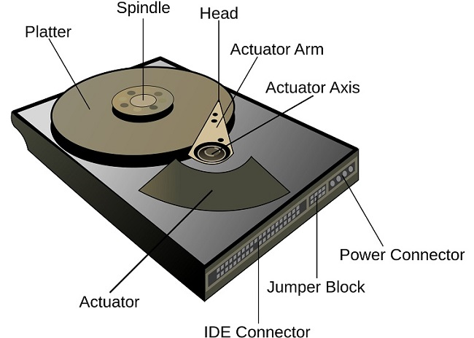
Hình 14: Cấu tạo của ổ cứng HHD
- Cấu tạo chính:
Bộ phận | Chức năng
Platter (Đĩa từ) | Đĩa kim loại phủ lớp từ tính, dùng để lưu trữ dữ liệu. Thường có nhiều đĩa xếp chồng nếu cần dung lượng lớn.
Spindle (Trục quay) | Trục quay trung tâm giữ và quay các platter ở tốc độ cao (thường 5400–10000 RPM).
Head (Đầu từ) | Đọc và ghi dữ liệu lên bề mặt đĩa. Mỗi mặt đĩa có một đầu từ riêng.
Actuator Arm (Cánh tay cơ) | Dẫn đầu từ đến đúng vị trí trên đĩa, hoạt động cực kỳ chính xác và nhanh chóng.
Actuator Axis (Trục cánh tay cơ) | Là trục xoay của cần đọc/ghi, cho phép đầu từ di chuyển qua lại theo bán kính đĩa.
Actuator (Bộ truyền động (cơ cấu điều khiển) | Điều khiển chuyển động của cần đầu từ. Thường sử dụng motor cuộn dây (voice coil).
IDE Connector (Cổng dữ liệu IDE) | Giao tiếp dữ liệu giữa ổ cứng và bo mạch chủ máy tính (chuẩn giao tiếp cũ, nay thay bằng SATA).
Jumper Block (Khối jumper) | Dùng để cấu hình ổ cứng làm master/slave hoặc các chế độ khác trong hệ thống IDE.
Power Connector (Cổng nguồn) | Nhận điện từ nguồn máy tính để cấp cho motor quay và mạch điều khiển.

- Nguyên lý hoạt động:
• Đĩa từ quay liên tục ở tốc độ cố định.
• Khi CPU gửi yêu cầu truy xuất dữ liệu, đầu đọc/ghi di chuyển đến vị trí đúng (track, sector) trên đĩa để đọc hoặc ghi dữ liệu.
• Dữ liệu được lưu dưới dạng tín hiệu từ tính trên bề mặt đĩa.

Đặc điểm kỹ thuật:
Thông số | Giá trị
Tốc độ quay | 5400 - 15000 vòng/phút (RPM)
Dung lượng | Từ vài trăm GB đến hàng chục TB
Bộ đệm Cache | Từ 8MB đến 256MB
Giao tiếp | SATA (phổ biến), SAS (máy chủ)
Thời gian truy cập | Khoảng 5 - 15 ms

Ưu và nhược điểm:
Ưu điểm | Nhược điểm
Giá thành rẻ, dung lượng lớn | Tốc độ đọc/ghi chậm do cơ chế quay và đầu cơ học
Độ bền với số lần ghi/xóa không giới hạn | Dễ hỏng do va đập hoặc rung lắc
Khả năng lưu trữ dữ liệu lâu dài | Tiêu thụ điện năng cao và phát ra tiếng ồn
Ví dụ minh họa:
• WD Blue 1TB HDD: Tốc độ 7200 RPM, dung lượng 1TB, phù hợp máy tính để bàn phổ thông.
• Seagate IronWolf 12TB: Dùng cho NAS, tốc độ 7200 RPM, dung lượng lớn, độ bền cao.

Solid State Drive (SSD)

Các thành phần chính:
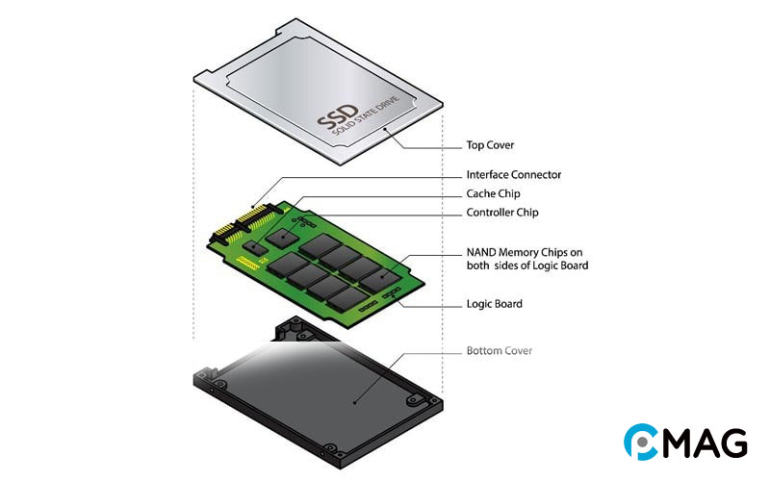
Hình 15: Cấu tạo của ổ cứng SSD
Thành phần | Chức năng
NAND Flash Memory - Chip nhớ NAND | Lưu trữ dữ liệu ở dạng flash không mất khi mất điện. Đây là nơi chứa toàn bộ dữ liệu người dùng.
Controller Chip - Bộ điều khiển | Quản lý toàn bộ hoạt động của SSD: điều phối truy xuất dữ liệu, cân bằng hao mòn (wear leveling), sửa lỗi (ECC), và tối ưu hiệu suất. Được ví như "bộ não" của SSD.
Cache DRAM (hoặc SRAM) - Bộ nhớ đệm | Tăng tốc độ đọc/ghi bằng cách lưu trữ tạm thời dữ liệu thường xuyên truy cập hoặc đang xử lý. SSD cao cấp mới có DRAM, còn SSD giá rẻ có thể dùng HMB hoặc không có cache.
Logic Board - Bo mạch chính | Nơi gắn và kết nối các chip (NAND, Controller, DRAM) và các mạch dẫn tín hiệu.
Interface Connector (SATA hoặc NVMe) - Cổng giao tiếp | Giao tiếp dữ liệu giữa SSD và bo mạch chủ (mainboard). Chuẩn SATA truyền thống, hoặc NVMe (qua PCIe) cho tốc độ cao.
Top & Bottom Cover - Vỏ trên và dưới | Bảo vệ linh kiện bên trong, giúp tản nhiệt, chống nhiễu điện từ và va đập nhẹ.

Nguyên lý hoạt động:
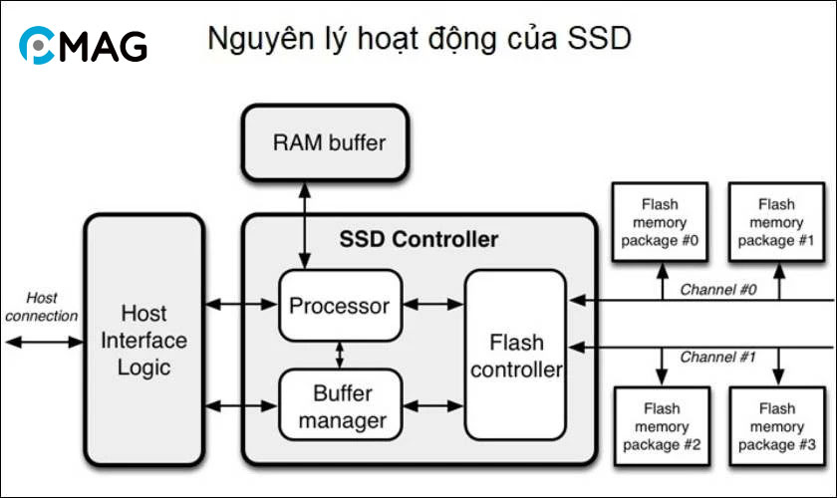
Hình 16: Nguyên lý hoạt động của SSD
- Dữ liệu lưu trong các cell nhớ NAND.
- Controller điều khiển việc đọc/ghi dữ liệu trực tiếp, không cần cơ học như HDD.
- Truy cập dữ liệu nhanh hơn nhiều nhờ không có bộ phận chuyển động.

Đặc điểm kỹ thuật:
- Tốc độ: Đọc/ghi nhanh hơn HDD rất nhiều, có thể lên tới vài GB/s với SSD chuẩn NVMe.
- Dung lượng: Thường phổ biến từ 120GB đến vài TB.
- Giao tiếp: SATA (tốc độ giới hạn ~600 MB/s), PCIe/NVMe (tốc độ lên đến hàng GB/s).
- Tuổi thọ: Giới hạn theo số lần ghi/xóa (TBW - Terabytes Written)

Ưu và nhược điểm:
Ưu điểm | Nhược điểm
Tốc độ truy xuất rất cao, giảm thời gian khởi động, mở ứng dụng nhanh. | Giá thành cao hơn HDD cùng dung lượng
Không có bộ phận chuyển động nên bền bỉ hơn, chịu va đập tốt | Tuổi thọ giới hạn do số lần ghi/xóa.
Tiêu thụ điện năng thấp, không gây tiếng ồn.

Ví dụ minh họa:
- Samsung 970 EVO Plus 1TB (NVMe): Tốc độ đọc lên đến 3500 MB/s, thích hợp gaming, đồ họa chuyên nghiệp.
- Crucial MX500 500GB (SATA): Tốc độ khoảng 560 MB/s, phù hợp nâng cấp thay thế HDD phổ thông.

Phân loại SSD theo chuẩn giao tiếp
Loại SSD | Giao tiếp | Tốc độ tối đa | Ứng dụng chính
SATA SSD | SATA III (6 Gbps) | ~600 MB/s | Thay thế HDD, phổ thông
NVMe SSD | PCIe x4 / NVMe | 1 GB/s đến vài GB/s | Gaming, máy trạm, máy chủ
M.2 SSD | Form M.2 (giao tiếp SATA hoặc NVMe) | Tùy loại SATA/NVMe | Laptop, PC hiện đại
U.2 SSD | Giao tiếp NVMe | Nhanh như M.2 NVMe | Server, hệ thống lưu trữ hiệu suất cao

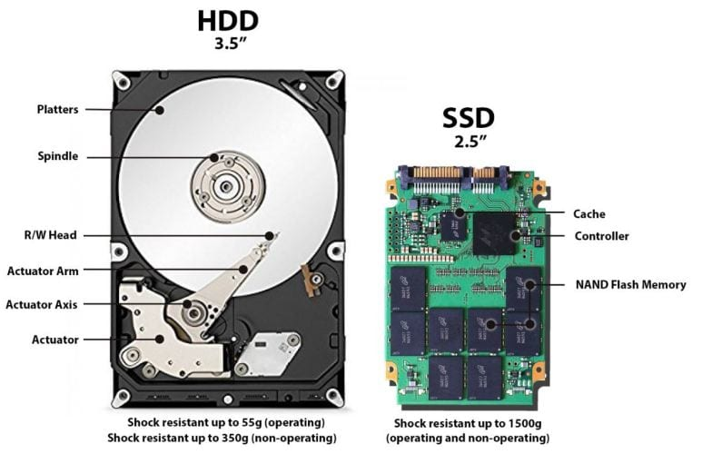
So sánh HDD và SSD
Hình 17: So sánh HHD và SSD
Tiêu chí | HDD | SSD
Tốc độ truy xuất | 80-160 MB/s (tùy loại và tốc độ) | 500 MB/s - 7000 MB/s (NVMe)
Độ bền | Dễ hỏng do cơ học, va đập | Bền bỉ hơn, chịu sốc tốt
Tiếng ồn | Có tiếng ồn khi quay đĩa | Gần như không tiếng ồn
Tiêu thụ điện | Cao hơn | Thấp hơn
Giá thành | Thấp hơn | Cao hơn
Dung lượng | Có thể rất lớn, đến vài TB | Đang phát triển nhanh, hiện đến vài TB
Thời gian truy cập | 5-15 ms | Dưới 0.1 ms
Tuổi thọ | Không giới hạn số lần ghi, nhưng mòn cơ học | Có giới hạn ghi (TBW), nhưng không mòn cơ học

Ảnh hưởng của ổ cứng đến hiệu suất hệ thống
- Ổ cứng quyết định tốc độ truy xuất dữ liệu lưu trữ lâu dài, ảnh hưởng trực tiếp đến thời gian khởi động máy, mở ứng dụng, sao chép dữ liệu.
- SSD giúp giảm thiểu hiện tượng “đơ” khi truy cập dữ liệu nặng, tối ưu trải nghiệm người dùng.
- Ổ cứng tốc độ thấp hoặc đầy dung lượng làm hệ thống chậm, có thể gây lỗi hoặc mất dữ liệu.

Các công nghệ và xu hướng mới
Công nghệ | Mô tả | Lợi ích
SSD NVMe PCIe 4.0/5.0 | Tăng tốc độ truyền dữ liệu lên gấp đôi so với PCIe 3.0 | Tăng hiệu năng máy tính, giảm thời gian tải
Ổ cứng lai SSHD | Kết hợp giữa bộ nhớ flash và đĩa quay | Cân bằng tốc độ truy xuất và dung lượng lớn
Công nghệ 3D NAND | Khác với NAND truyền thống (2D), 3D NAND xếp chồng nhiều lớp bộ nhớ lên nhau theo chiều dọc, giúp tăng mật độ lưu trữ mà không tăng diện tích chip | Tăng dung lượng, giảm giá thành
Lưu trữ đám mây (Cloud Storage) | Lưu trữ dữ liệu trên máy chủ từ xa, truy cập qua Internet | Lưu trữ linh hoạt, dễ mở rộng, giảm chi phí đầu tư
PCIe Gen 5.0 SSD | Chuẩn giao tiếp mới cho SSD ra mắt từ 2023, tốc độ truyền dữ liệu lên đến 14.000 MB/s | Hiệu năng cực cao, phù hợp xử lý đồ họa, game, AI
ZNS SSD (Zoned Namespace SSD) | Công nghệ SSD chia ổ thành các vùng (zone), tối ưu cho việc ghi tuần tự và khối lượng lớn | Giảm độ trễ, tăng tuổi thọ SSD, lý tưởng cho AI, database lớn

Nguồn điện (PSU – Power Supply Unit)

Khái niệm và vai trò
Nguồn điện (PSU – Power Supply Unit) là bộ phận chịu trách nhiệm chuyển đổi dòng điện xoay chiều (AC) từ lưới điện thành dòng điện một chiều (DC) phù hợp với các linh kiện trong máy tính. PSU cung cấp năng lượng cho toàn bộ hệ thống, bao gồm bo mạch chủ, CPU, ổ cứng, card đồ họa và các thiết bị ngoại vi khác.
- Vai trò quan trọng:
- Ổn định điện áp để đảm bảo hệ thống hoạt động ổn định, tránh hư hỏng linh kiện.
- Bảo vệ hệ thống với các tính năng như: chống quá tải, quá áp, ngắn mạch.
- Cung cấp công suất phù hợp với nhu cầu sử dụng và cấu hình máy tính.

Cấu tạo và nguyên lý hoạt động
- Cấu tạo chính:
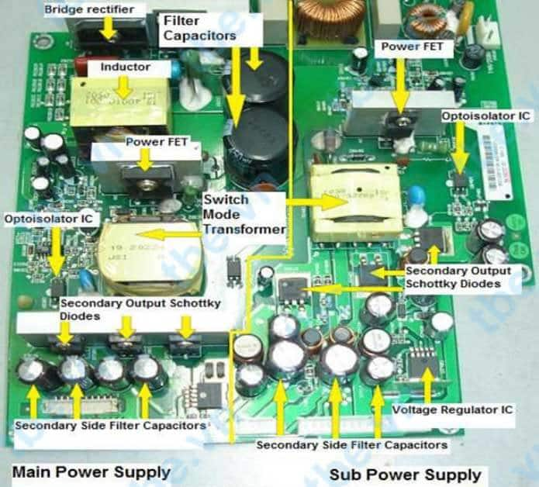
Hình 18: Cấu tạo nguồn điện - PSU
Bộ phận | Chức năng
Bộ lọc EMI | Giảm nhiễu điện từ từ nguồn AC
Cầu chỉnh lưu (Bridge Rectifier) | Chuyển đổi điện AC thành DC thô
Tụ lọc (Filter Capacitors) | Ổn định dòng điện DC trước khi chuyển đổi
Mạch chuyển mạch (Power FET / Switching) | Chuyển đổi tần số cao để tối ưu hiệu suất
Biến áp xung (Switch Mode Transformer) | Giảm điện áp xuống mức phù hợp cho từng đường cấp
Mạch chỉnh lưu thứ cấp (Secondary Output Schottky Diodes) | Tạo ra điện áp DC chuẩn ở đầu ra (3.3V, 5V, 12V…)
Quạt tản nhiệt | Làm mát PSU khi hoạt động
Đầu nối đầu ra | Cấp nguồn cho từng linh kiện: 24-pin ATX, 8-pin CPU, 6/8-pin GPU, SATA, Molex
- Nguyên lý hoạt động:
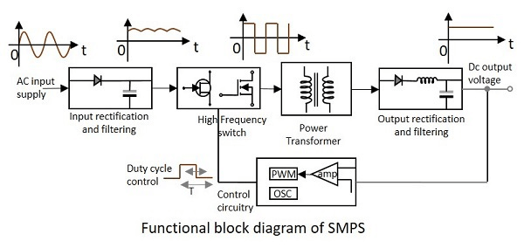
Hình 19: Sơ đồ hoạt động của PSU dạng chuyển mạch (SMPS - Switching Mode Power Supply)
1. Điện áp AC đi vào qua bộ lọc EMI để giảm nhiễu, sau đó đi qua mạch chỉnh lưu đầu vào.
2. Qua cầu diode chỉnh lưu để chuyển thành điện áp DC thô (biến dạng sóng AC thành dòng DC xung).
3. DC thô được làm mịn nhờ tụ lọc đầu vào, rồi đưa vào mạch chuyển mạch hoạt động ở tần số cao (MOSFET hoặc IGBT điều khiển bằng mạch PWM).
4. Biến áp xung (Power Transformer) hoạt động ở tần số cao sẽ:
Giảm áp (hoặc tăng áp nếu thiết kế yêu cầu),
Cách ly điện giữa đầu vào và đầu ra.
5. Ở phía thứ cấp, mạch chỉnh lưu và lọc đầu ra (gồm diode, cuộn cảm, tụ điện) tạo ra điện áp DC đầu ra ổn định như 3.3V, 5V, 12V…
6. Mạch điều khiển (Control Circuitry) đo điện áp đầu ra và điều chỉnh duty cycle (chu kỳ hoạt động) của công tắc để giữ điện áp ra ổn định.
7. Quạt làm mát (dù không vẽ trong sơ đồ) là thành phần thực tế quan trọng, giúp tản nhiệt cho các linh kiện như công tắc công suất, biến áp và diode.

Thông số kỹ thuật chính
Thông số | Ý nghĩa
Công suất (Watt) | Tổng công suất PSU có thể cấp. Phổ biến: 300W – 1000W (tùy cấu hình).
Hiệu suất (Efficiency) | Tỷ lệ điện năng chuyển đổi thành điện hữu dụng. Chứng nhận 80 Plus: 80%, 85%, 90%...
Chuẩn ATX | Kích thước và kiểu kết nối chuẩn (ATX, SFX, TFX…)
Đường cấp nguồn (Rails) | 3.3V, 5V, 12V (quan trọng nhất là +12V cấp cho CPU, GPU)
Chân kết nối | Đầu 24-pin ATX (Mainboard), 4/8-pin CPU, PCIe, SATA, Molex…

Phân loại PSU
Loại PSU | Mô tả
Non-modular | Cáp nguồn gắn cố định. Giá rẻ, ít linh hoạt.
Semi-modular | Một số dây gắn cố định, phần còn lại tháo rời. Cân bằng giữa tiện lợi và chi phí.
Full-modular | Tất cả dây đều tháo rời được. Dễ quản lý cáp, thẩm mỹ cao.

Ưu và nhược điểm
Ưu điểm | Nhược điểm
Cung cấp điện ổn định cho hệ thống | Giá cao với PSU chất lượng, công suất lớn
Có các tính năng bảo vệ an toàn | Nếu chọn công suất thấp có thể gây mất ổn định
Giảm thiểu rủi ro chập cháy | PSU kém chất lượng dễ gây hỏng linh kiện

Các chứng nhận hiệu suất 80 Plus
Mức chứng nhận | Hiệu suất tối thiểu | Màu
80 Plus | ≥ 80% | Trắng
Bronze | ≥ 82–85% | Đồng
Silver | ≥ 85–88% | Bạc
Gold | ≥ 87–90% | Vàng
Platinum | ≥ 89–92% | Bạch kim
Titanium | ≥ 90–94% | Titan

Lưu ý khi chọn PSU
- Tính toán công suất dựa vào tổng nhu cầu hệ thống (dùng PSU calculator).
- Ưu tiên các thương hiệu uy tín như Corsair, Seasonic, EVGA, Cooler Master...
- Không chọn PSU công suất dư quá nhiều hoặc quá yếu – nên dư khoảng 20-30% là hợp lý.
- Chọn chuẩn 80 Plus phù hợp để tiết kiệm điện và tăng độ bền.

Các lỗi thường gặp ở PSU và cách xử lý
Lỗi phổ biến | Nguyên nhân | Cách xử lý
Máy không khởi động | PSU chết, công tắc chưa bật, dây lỏng | Kiểm tra kết nối, thay PSU nếu cần
Máy tự tắt đột ngột | PSU quá tải, nóng quá mức | Vệ sinh, kiểm tra công suất, nâng cấp
Có mùi khét hoặc tia lửa | Tụ điện cháy, linh kiện hỏng | Ngắt điện ngay, thay PSU mới
Quạt PSU không quay | Quạt hỏng hoặc PSU ở chế độ “Zero RPM Fan” | Kiểm tra tải, vệ sinh hoặc thay quạt
Máy khởi động nhưng không lên màn hình | PSU không đủ dòng cho GPU | Kiểm tra đường cấp 12V, nâng cấp PSU

Các công nghệ và xu hướng mới
Công nghệ | Mô tả
Digital PSU | PSU có vi điều khiển kỹ thuật số cho phép điều chỉnh điện áp chính xác hơn, theo dõi nhiệt độ, tốc độ quạt và tải điện thông qua phần mềm. Ví dụ: Corsair iCUE PSU.
Zero RPM Fan Mode | Quạt tản nhiệt chỉ quay khi PSU vượt mức tải hoặc nhiệt độ nhất định, giúp giảm tiếng ồn và tiết kiệm điện.
Tương thích ATX 3.0 & PCIe 5.0 | Chuẩn mới hỗ trợ card đồ họa đời mới như RTX 40xx, tích hợp đầu cấp nguồn 12VHPWR (12+4 pin). PSU đời cũ không hỗ trợ đầy đủ chuẩn này.
Tích hợp phần mềm giám sát | Một số PSU cao cấp tích hợp cổng USB hoặc Bluetooth giúp theo dõi thông số (công suất tiêu thụ, hiệu suất, nhiệt độ…) trên phần mềm máy tính.
Thiết kế nhỏ gọn – SFX/ATX nhỏ | Phù hợp với xu hướng PC mini ITX, các PSU chuẩn SFX nhỏ gọn nhưng vẫn đạt công suất và hiệu suất cao (VD: Cooler Master V850 SFX).
Chuyển đổi GaN (Gallium Nitride) | Công nghệ bán dẫn mới giúp giảm kích thước bộ nguồn, tăng hiệu suất, tỏa nhiệt thấp hơn. Mặc dù hiện nay GaN phổ biến hơn trong sạc laptop/thiết bị di động, nhưng đã bắt đầu thử nghiệm cho PSU máy tính.
Modular thông minh (Smart modular) | Không chỉ tháo rời, một số PSU có thể nhận dạng cáp đang sử dụng và tự điều chỉnh dòng điện/tải tương ứng để tối ưu hóa hiệu năng và độ an toàn.
Chuẩn Titanium và AI Fan Control | PSU có hiệu suất trên 94% (Titanium) kết hợp điều khiển quạt bằng AI giúp tối ưu giữa hiệu suất, độ ồn và tuổi thọ.

ĐÁNH GIÁ VÀ ĐỀ XUẤT

Đánh giá hiện trạng sử dung thiết bị ngoại vi tại công ty
Qua quá trình tìm hiểu và thực tập tại công ty, có thể nhận thấy hệ thống thiết bị ngoại vi đang được sử dụng khá đầy đủ và đáp ứng tương đối tốt nhu cầu làm việc hàng ngày của nhân viên. Hầu hết các phòng ban đều được trang bị các thiết bị như: màn hình, chuột, bàn phím, máy in, thiết bị lưu trữ (USB, ổ cứng ngoài), máy scan, và một số thiết bị đặc thù phục vụ công việc chuyên môn như thiết bị mạng, webcam họp trực tuyến,…
Tuy nhiên, một số thiết bị đã qua thời gian sử dụng dài, có dấu hiệu xuống cấp như: máy in thường xuyên kẹt giấy, chuột bị đơ hoặc trôi cảm biến, bàn phím phím nhấn không nhạy, hệ thống tản nhiệt hoạt động kém hiệu quả dẫn đến máy tính bị nóng, ảnh hưởng hiệu suất làm việc. Ngoài ra, một vài phòng ban vẫn sử dụng màn hình cũ với độ phân giải thấp, gây mỏi mắt và ảnh hưởng tới năng suất nhân viên.

Thuận lợi và khó khăn
- Thuận lợi:
- Công ty có hệ thống trang thiết bị cơ bản đầy đủ, đáp ứng được các yêu cầu công việc thông thường.
- Bộ phận kỹ thuật luôn sẵn sàng hỗ trợ sửa chữa, bảo trì thiết bị kịp thời khi có sự cố.
- Môi trường làm việc năng động, nhiều thiết bị hỗ trợ như máy in chung, mạng nội bộ ổn định giúp trao đổi tài liệu thuận tiện.
- Nhân viên có kiến thức cơ bản về cách sử dụng và xử lý lỗi thiết bị thông thường.
- Khó khăn:
- Một số thiết bị đã cũ, hoạt động không ổn định, dễ gây gián đoạn công việc.
- Thiếu hụt thiết bị ngoại vi mới phục vụ các nhu cầu làm việc hiện đại như màn hình phụ, tai nghe chống ồn, webcam chất lượng cao.
- Thiết bị tản nhiệt yếu khiến hệ thống máy tính hoạt động kém trong thời gian dài hoặc khi xử lý tác vụ nặng.
- Một vài thiết bị thiếu tính tương thích cao, gây khó khăn trong việc kết nối với các hệ điều hành hoặc nền tảng khác nhau.
3.5. Đề xuất cải tiến và nâng cấp thiết bị
Dựa trên thực trạng đánh giá và những khó khăn gặp phải, em xin đưa ra một số đề xuất nhằm cải tiến và nâng cao hiệu quả sử dụng thiết bị ngoại vi tại công ty:
1. Nâng cấp các thiết bị đã lỗi thời: Ưu tiên thay thế các máy in, chuột, bàn phím, màn hình đã xuống cấp để đảm bảo hiệu suất và tránh ảnh hưởng đến trải nghiệm người dùng.
2. Đầu tư thiết bị hiện đại phù hợp xu thế: Bổ sung các thiết bị hỗ trợ làm việc từ xa như webcam full HD, tai nghe có micro lọc tiếng ồn, màn hình phụ, máy chiếu mini,… để phục vụ họp nhóm, thuyết trình.
3. Tăng cường hệ thống tản nhiệt: Lắp đặt quạt tản nhiệt hoặc nâng cấp hệ thống tản nhiệt trong các máy tính xử lý tác vụ nặng nhằm bảo vệ linh kiện và kéo dài tuổi thọ thiết bị.
4. Bảo trì và kiểm tra định kỳ: Thiết lập lịch kiểm tra, vệ sinh và bảo trì thiết bị hàng quý nhằm phát hiện sớm lỗi, kịp thời khắc phục trước khi xảy ra hỏng hóc nghiêm trọng.
5. Đào tạo sử dụng thiết bị hiệu quả: Tổ chức các buổi hướng dẫn ngắn về cách bảo quản và sử dụng thiết bị đúng cách để kéo dài tuổi thọ và tối ưu hiệu suất.

KẾT LUẬN

Những kinh nghiệm thu được
Trong suốt thời gian thực tập tại công ty, em đã có cơ hội tiếp cận thực tế với môi trường làm việc chuyên nghiệp, năng động và hiện đại. Qua quá trình quan sát, học hỏi và thực hiện các nhiệm vụ được giao, em đã tích lũy được nhiều kiến thức và kinh nghiệm quý báu như:
- Nắm bắt kiến thức thực tiễn về các thiết bị ngoại vi, hiểu rõ chức năng, cách vận hành và vai trò của từng loại thiết bị trong hoạt động doanh nghiệp.
- Phát triển kỹ năng xử lý tình huống thực tế, biết cách khắc phục lỗi thiết bị cơ bản, hỗ trợ cài đặt và bảo trì các linh kiện phần cứng.
- Cải thiện kỹ năng mềm: làm việc nhóm, giao tiếp trong môi trường doanh nghiệp, sắp xếp thời gian hợp lý và chủ động trong công việc.
- Hiểu được quy trình làm việc của một tổ chức thực tế, từ cách phối hợp giữa các phòng ban cho đến quy trình bảo trì thiết bị văn phòng.
Những trải nghiệm này là hành trang quý giá giúp em chuẩn bị tốt hơn cho con đường nghề nghiệp sau này.

Kiến nghị đối với công ty và nhà trường
- Đối với công ty:
- Nên tiếp tục tạo điều kiện cho sinh viên thực tập được tham gia vào các công việc chuyên môn thực tế, góp phần nâng cao tay nghề.
- Bố trí người hướng dẫn có chuyên môn và thời gian để theo sát, hỗ trợ sinh viên tốt hơn trong quá trình thực tập.
- Đầu tư nâng cấp các thiết bị đã lỗi thời, cải thiện môi trường làm việc hiện đại và hiệu quả hơn.
- Đối với nhà trường:
- Cần tăng cường thời lượng thực hành tại trường để sinh viên không bỡ ngỡ khi tiếp cận với môi trường làm việc thực tế.
- Mở rộng quan hệ hợp tác với doanh nghiệp để tạo thêm nhiều cơ hội thực tập, đa dạng lĩnh vực cho sinh viên.
- Bổ sung các môn học chuyên sâu về phần cứng, thiết bị văn phòng, kỹ năng mềm và xử lý tình huống thực tế trong chương trình đào tạo.
- Hướng phát triển trong tương lai
Sau đợt thực tập này, em định hướng sẽ tiếp tục:
- Nâng cao kiến thức chuyên môn, đặc biệt trong lĩnh vực phần cứng, hệ thống mạng và các thiết bị công nghệ mới.
- Tự học và rèn luyện kỹ năng thực tế thông qua các khóa học online, các dự án nhỏ, thực hành thêm tại nhà để nâng cao tay nghề.
- Tìm kiếm cơ hội làm việc thực tế tại các công ty công nghệ, nơi em có thể vừa học vừa làm, tích lũy thêm kinh nghiệm thực tế.
- Phát triển toàn diện, không chỉ về mặt chuyên môn mà cả về kỹ năng giao tiếp, làm việc nhóm và tư duy phản biện để thích nghi với môi trường làm việc hiện đại.

